**TRƯỜNG ĐẠI HỌC KỸ THUẬT - CÔNG NGHỆ CẦN THƠ**

**KHOA CÔNG NGHỆ THÔNG TIN**



**Đồ án kỹ thuật phần mềm 3**

**XÂY DỰNG HỆ THỐNG WEBSITE CHATBOT**

**HỖ TRỢ HỌC TẬP**

**CÁN BỘ HƯỚNG DẪN SINH VIÊN THỰC HIỆN**

ThS. TRẦM VŨ KIỆT Hà Việt Tùng - 1700188

Văn Công Toàn - 1700450

**Cần Thơ, 2020**

**NHẬN XÉT CỦA GIẢNG VIÊN HƯỚNG DẪN**

|  |  |  |
| --- | --- | --- |
| Tên đề tài: | **Xây dựng Hệ thống website chatbot hỗ trợ học tập** | |
| Tên SVTH: | Hà Việt Tùng | MSSV: 1700188 |
|  | Văn Công Toàn | MSSV: 1700450 |
| Họ và tên GVHD: | ThS. Trầm Vũ kiệt |  |

|  |  |
| --- | --- |
|  | *Cần Thơ, ngày . . . tháng . . . năm . . .* |
|  | Giảng viên hướng dẫn |

# **LỜI CẢM ƠN**

Với tấm lòng biết ơn vô cùng sâu sắc, chúng em xin gửi lời cảm ơn chân thành đến quá Thầy Cô của trường Đại học Kỹ thuật – Công nghệ Cần Thơ đã dùng những tri thức và tâm huyết của mình để có thể truyền đạt cho em vốn kiến thức quý báu. Đặc biệt, chúng em xin chân thành cám ơn sâu sắc đến thầy Trầm Vũ Kiệt đã tận tâm hướng dẫn, giúp đỡ chúng em có những định hướng đúng đắn trong quá trình thực hiện đề tài. Giúp chúng em có thể nhìn ra được những ưu khuyết điểm của đề tài và từng bước khắc phục để có kết quả tốt nhất. Cuối cùng, chúng em xin gửi lời cảm ơn đến gia đình, bạn bè trong suốt quá trình thực hiện tiểu luận tốt nghiệp cũng như trong suốt quá trình học tập vừa qua.

Mặc dù chúng em đã cố gắng hoàn thành Đồ án trong phạm vi và khả năng cho phép nhưng do điều kiện và vốn kiến thức còn hạn chế nên đồ án này không thể tránh được nhiều thiếu sót. Vì vậy chúng em rất mong nhận được sự thông cảm và tận tình đóng góp ý kiến của quý thầy cô và các bạn.

Chúng em xin chân thành cảm ơn!

*Cần Thơ, ngày …. tháng … năm 2020*

Sinh viên thực hiện 2

Sinh viên thực hiện 1

# **LỜI MỞ ĐẦU**

**Văn Công Toàn**

**Hà Việt Tùng**

Hiện nay, khoa học công nghệ đã phát triển nhanh chóng và đang dần tiến đến một tầm cao mới. Mặc dù còn mới mẻ trong lĩnh vực khoa học và công nghệ nhưng chatbot đang được nghiên cứu và phát triển với tốc độ chóng mặt bởi các trung tâm nghiên cứu và học viện, …rất nhiều các lĩnh vực được áp dụng công nghệ này.

Cùng với xu hướng phát triển của các lĩnh vực về kinh doanh dịch vụ, thời trang, lĩnh vực làm đẹp, lĩnh vực giáo dục – đào tạo, … thì việc sử dụng chatbot là việc rất hữu dụng. Sử dụng chatbot đem đến rất nhiều lợi ích to lớn như cá nhân hoá trải nghiệm người dùng, giảm thiểu chi phí hay phản hồi cho khách hàng, hỗ trợ người dùng tìm kiếm thông tin một cách nhanh chóng nhất.

Nhận thức được nhu cầu sinh viên và giảng viên thường tìm hiểu thông tin, các vấn đề trong học tập, các đánh giá, nội dung trong công tác giảng dạy và học tập, …Để đáp ứng với việc tìm kiếm và trả lời những câu hỏi, cung cấp thông tin cho sinh viên, giảng viên… thì một trang web về chatbot ra đời là một nhu cầu tất yếu.

Nắm bắt được vấn đề trên, chúng em quyết định lựa chọn đề tài “**Xây dựng Hệ thống website chatbot hỗ trợ học tập”** để thực hiện trong Đồ án 3. Chúng em đã tiến hành nghiên cứu và phát triển trang web nhằm cung cấp các thông tin, hỗ trợ sinh viên và giảng viên thông qua từ khoá, câu hỏi. Xây dựng phát triển trang web với phía back-end sử dụng Spring Boot và AIML (Artificial Intelligence Modelling Language) để tạo kịch bản giao tiếp, phía front-end sử dụng Angular để tạo giao diện cho người dùng tương tác.

**MỤC LỤC**

LỜI CẢM ƠN ii

LỜI MỞ ĐẦU ii

BẢNG DANH TỪ VIẾT TẮT viii

CHƯƠNG 1: TỔNG QUAN VỀ ĐỀ TÀI 1

1.1. Lý do chọn đề tài 1

1.2. Mục tiêu và đối tượng nghiên cứu 1

1.3. Phạm vi nghiên cứu 2

1.4. Ý nghĩa lý luận và thực tiễn của đề tài 2

1.5. Đối tượng chính 2

CHƯƠNG 2: CƠ SỞ LÝ THUYẾT 4

2.1. Chatbot 4

2.2. Ngôn ngữ lập trình 13

2.3. Framework và thư viện hỗ trợ 16

2.4. Công cụ hỗ trợ xây dựng hệ thống 19

CHƯƠNG 3: PHÂN TÍCH THIẾT KẾ HỆ THỐNG 21

3.1. Công việc đã thực hiện. 21

3.2. Mô tả bài toán. 22

3.3. Phân tích yêu cầu hệ thống 22

3.4. Phân tích thiết kế hệ thống 23

CHƯƠNG 4: THI CÔNG HỆ THỐNG 35

4.1. Tạo dựng bộ dữ liệu AIML 35

4.2. Lập trình phía server REST API 38

4.3. Lập trình phía client (Front-end) 38

CHƯƠNG 5: KẾT QUẢ THỰC HIỆN 39

5.1. Giao diện người dùng 39

CHƯƠNG 6: TỔNG KẾT 43

TÀI LIỆU THAM KHẢO 44

MỤC LỤC HÌNH

**Hình 2.1: Icon chatbot 4**

**Hình 2.2: Minh hoạ phép thử Turing 5**

**Hình 2.3: Minh hoạ ELIZA 6**

**Hình 2.4: Minh hoạ SmarterChild 8**

**Hình 2.5: Minh họa Chatbot messager 10**

**Hình 2.6: Minh hoạ cách thức hoạt động chatbot 12**

**Hình 2.7: Icon HTML 13**

**Hình 2.8: Icon CSS 14**

**Hình 2.9: Icon Java 15**

**Hình 2.10: Icon Typescript 15**

**Hình 2.11: Icon AIML 16**

**Hình 2.12: Icon Spring 17**

**Hình 2.13: Icon Angular 18**

**Hình 2.14: Icon Bootstrap 19**

**Hình 2.15: Icon VS Code 20**

**Hình 2.16: Icon Eclipse 20**

Hình 3.1: Sơ đồ tổng quan khi chatbot hoạt động 23   
Hình 3.2: Sơ đồ khối câu hỏi về đăng kí học phần 24  
Hình 3.3: Mô phỏng bộ dữ liệu "Đăng ký học phần" trong AIML 25  
Hình 3.4: Kết quả câu hỏi “Đăng ký học phần ở đâu” 25  
Hình 3.5: Sơ đồ khối câu hỏi về chuẩn ngoại ngữ 26  
Hình 3.6: Mô phỏng bộ dữ liệu "Chuẩn ngoại ngữ" trong AIML 27  
Hình 3.7: Kết quả câu hỏi “Chuẩn đầu ra goại ngữ là gì” 27  
Hình 3.8: Sơ đồ khối câu hỏi về học bổng 28  
Hình 3.9: Mô phỏng bộ dữ liệu "Học bổng" trong AIML 28  
Hình 3.10: Kết quả câu hỏi “Tiêu chuẩn cấp học bổng” 29  
Hình 3.11: Sơ đồ khối câu hỏi về xét tốt nghệp 30  
Hình 3.12: Mô phỏng bộ dữ liệu "Xét tốt nghiệp" trong AIML 30  
Hình 3.13: Kết quả câu hỏi “Loại bằng tốt nghiệp” 31  
Hình 3.14: Sơ đồ khối câu hỏi về phòng ban 32  
Hình 3.15: Mô phỏng bộ dữ liệu "Phòng ban" trong AIML 32  
Hình 3.16: Kết quả câu hỏi “phòng đào tạo” 33  
Hình 3.17: Sơ đồ khối câu hỏi về kiểm tra và thi học phần 33  
Hình 3.18: Mô phỏng bộ dữ liệu "Kiểm tra và thi học phần " trong AIML 34  
Hình 3.19: Kết quả câu hỏi “Thời gian ôn thi” 34  
Hình 4.1: Demo dữ liệu cho AIML 37

Hình 5.1: Giao diện chatbot 39  
Hình 5.2: Giao diện responsive chatbot 39  
Hình 5.3: Giao diện hướng dẫn 40  
Hình 5.4: Giao diện responsive hướng dẫn 40  
Hình 5.5: Giao diện liên hệ 41  
Hình 5.6: Giao diện responsive liên hệ 41  
Hình 5.7: Giao diện thông tin 42  
Hình 5 8: Giao diện responsive thông tin 42

MỤC LỤC BẢNG

**Bảng 3.1: Danh sách công việc 21**

**Bảng 4.2: Chủ đề tạo kịch bản 36**

# **BẢNG DANH TỪ VIẾT TẮT**

|  |  |
| --- | --- |
| **TỪ VIẾT TẮT** | **MÔ TẢ** |
| AIML | Artificial Intelligence Modelling Language |
| CSS | Cascading Style Sheets |
| HTML | Hypertext Markup Language |
| API | Application Programming Interface |

# **CHƯƠNG 1: TỔNG QUAN VỀ ĐỀ TÀI**

## **Lý do chọn đề tài**

Với xu hướng phát triển của các lĩnh vực về kinh doanh dịch vụ, thời trang, lĩnh vực làm đẹp, lĩnh vực giáo dục – đào tạo, … thì việc sử dụng chatbot vào các lĩnh vực trên sẽ rất hữu dụng và hiệu quả. Trong lĩnh vực giáo dục – đào tạo thì việc sử dụng chatbot đem đến rất nhiều lợi ích to lớn và tiện lợi như cung cấp nhanh các thông tin cho người dùng là sinh viên và giảng viên, hỗ trợ tìm kiếm các nội dung cần thiết một cách nhanh chóng nhất. Về phía người dùng, họ có thể xem thông tin ở mọi nơi, chỉ cần nhập nội dung câu hỏi và chatbot sẽ trả lời, cung cấp thông tin. Trong dự án này phía chatbot được xây dựng bộ dữ liệu xoay quanh các vấn đề học tập giảng dạy, thông tin liên quan đến trường Đại học Kỹ thuật – Công nghệ Cần Thơ. Do đó việc sử dụng chatbot hỗ trợ này sẽ giúp đáp ứng nhu cầu cập nhật thông tin của sinh viên và giảng viên trong trường tiên lợi hơn.

Chatbot là một công cụ có thể giao tiếp, tương tác với con người thông qua trí tuệ nhân tạo đã được lập trình sẵn. Trong hầu hết các trường hợp thì chatbot được sử dụng qua ứng dụng nhắn tin để nói chuyện với con người. Chatbot có thể sử dụng như một công cụ hiệu quả giúp cho việc chăm sóc hỗ trợ người dùng được thực hiện tự động 24/24. Trên thực tế, chatbot nhanh hơn con người trong việc đưa ra câu trả lời. Từ những nhu cầu thực tế như trên nên chúng em quyết định lựa chọn đề tài “**Xây dựng Hệ thống website chatbot hỗ trợ học tập**” giúp cho sinh viên và giảng viên có thể tìm kiếm, nắm bắt thông tin nhanh nhất trong vấn đề học tập và giảng dạy.

## **Mục tiêu và đối tượng nghiên cứu**

* + 1. **Mục tiêu**

Xây dựng Website chatbot đặt ra những mục tiêu như sau:

* Xây dựng giao diện website thân thiện với người dùng.
* Chatbot luôn online 24/24, truy cập mọi nơi mọi lúc.
* Trả lời yêu cầu của sinh viên và giảng viên.
* Mang lại sự tiện lợi cho người dùng mỗi khi cần tìm kiếm thông tin.
* Như một trợ lý hỗ trợ học tập, công việc cho sinh viên giảng viên.
  + 1. **Đối tượng nghiên cứu**
* Nghiên cứu về Chatbot.
* Ngôn ngữ kịch bản: HTML, CSS, …
* Ngôn ngữ lập trình Java, TypeScript.
* Angular và Spring Boot framework.
* Ngôn ngữ đánh dấu trí tuệ nhân tạo: AIML.

## **Phạm vi nghiên cứu**

* Các khái niệm cơ bản về công nghệ xây dựng trang web.
* Các khái niệm và cách thức chatbot hoạt động.
* Phương pháp cài đặt và thử nghiệm.
* Xây dựng website chatbot hỗ trợ sinh viên và giảng viên trong trường Đại học Kỹ thuật – Công nghệ Cần Thơ

## **Ý nghĩa lý luận và thực tiễn của đề tài**

* Ý nghĩa lý luận:

Giúp sinh viên bổ sung kiến thức để bắt đầu trên con đường trở thành kỹ sư lập trình giỏi.

Rèn luyện kỹ năng phân tích và thiết kế dự án.

* Ý nghĩa thực tiễn của đề tài:

Qua việc xây dựng website này, chúng em có thể áp dụng những kiến thức trong quá trình học tập và trao dồi sự hiểu biết về các kiến thức như:

* Kiến thức về ngôn ngữ Java, TypeScript.
* Kiến thức về Angular, Spring Boot framework.
* Kiến thức thiết kế website với HTML, CSS, …
* Phát huy tính sáng tạo và rèn luyện cách làm việc cho bản thân.

## **Đối tượng chính**

* + 1. **Loại hình cung cấp thông tin**

Hướng đến những người dùng như sinh viên và giảng viên có nhu cầu tìm kiếm thông tin, thủ tục, các hoạt động, về những gì đã, đang hoặc sẽ diễn ra trong trường Đại học Kỹ thuật – Công nghệ Cần Thơ.

* + 1. **Loại người dùng**

Sinh viên, giảng viên, cố vấn học tập có nhu cầu sử dụng.

* + 1. **Ngôn ngữ lập trình, Framework**

Lựa chọn ngôn ngữ lập trình Java làm ngôn ngữ lập trình phía back-end cho hệ thống. Vì đây là ngôn ngữ hỗ trợ tốt cho lập trình web, ổn định, phổ biến, có cộng đồng lớn. Cùng với đó chúng em lựa chọn Spring Boot framework để xây dựng cho website chatbot. Do Spring Boot là một framework Java, được thừa hưởng nhiều điểm mạnh từ các framework khác, dễ dàng thao tác với cơ sở dữ liệu, documents rõ ràng dễ học.

Lựa chọn Angular framework để lập trình phía front-end cho hệ thống. Vì đây là framework phổ biến để xây dựng phía frontend cho website, có cộng đồng lớn, được phát triển và hỗ trợ bởi Google.

Ngoài ra em còn tìm hiểu thêm về Bootstrap, TypeScript, HTML, CSS, để thiết kế giao diện cho website. Với Bootstrap giúp cho website phù hợp với mọi độ phân giải màn hình. TypeScript là ngôn ngữ cần thiết để lập trình phát triển cho Angular framework. Còn CSS tạo ra các hiệu ứng cho website nhanh hơn, đẹp mắt thân thiện hơn, thao tác dễ dàng hơn.

Sử dụng AIML làm cơ sở để xây dựng các kịch bản cho chatbot

Sử dụng một số công cụ phát triển: Visual Studio Code, Eclipse cho việc lập trình trở nên dễ dàng tiết kiệm thời gian.

Sử dụng kiến thức phân tích thiết kế hệ thông để phân tích cơ sở dữ liệu cho hệ thống.

* + 1. **Phương pháp nghiên cứu**

Nghiên cứu các tài liệu qua các sách tạp chí chuyên ngành về Spring Boot, Java, Angular, TypeScript.

Nghiên cứu một số trang web như: spring.io, angular.io, tutorialspoint.com, w3schools.com, github.com, …

Tham khảo các website như: Pandorabots, Chatbot, … để đưa ra các phân tích thiết kế cho hệ thống.

# **CHƯƠNG 2: CƠ SỞ LÝ THUYẾT**

## **2.1. Chatbot**

**2.1.1. Khái niệm cơ bản về chatbot**

**Hình 2.1:** Icon chatbot

Chatbot là một ứng dụng phần mềm dùng để quản lý một hệ thống thảo luận trực tuyến bằng văn bản hoặc văn bản chuyển thành giọng nói, thay vì cung cấp các thảo luận trực tiếp với người dùng có thật.

Chatbot là một hình thức thô sơ của sản phẩm trí tuệ nhân tạo, là một chương trình được tạo ra từ máy tính tiến hành cuộc trò chuyện thông qua các phương pháp nhập văn bản, âm thanh, cảm ứng có th6e3 trả lời các câu hỏi và xử lý tình huống, là công cụ có thể giao tiếp, tương tác với con người thông qua trí tuệ nhân tạo đã được lập trình sẵn.

Thường thì chatbot được sử dụng qua ứng dụng nhắn tin để nói chuyện với con người. Nó có khả năng trả lời các câu hỏi mà người dùng đề ra, thông thường lúc ban đầu thì nó sẽ dựa vào những từ khoá trong câu hỏi của người dùng để trả lời và dần dần nó sẽ học hỏi được thêm từ trải nghiệm người dùng và làm những cuộc trò chuyện tiếp xúc trở nên cá nhân hơn, giống thật hơn.

**Ví dụ:** Một sinh viên đang sử dụng phần mềm chatbot hỗ trợ học tập, muốn tìm hiểu xem thông tin về học phí của trường là bao nhiêu, thì chỉ cần nhập vào đúng câu hỏi hoặc từ khoá như “Học phí” thì lập tức chương trình đó tìm kiếm và hiện kết quả cho bạn.

**2.1.2. Lịch sử ra đời**

Từ thập niên 90 thế kỷ trước đã xuất hiện các ứng dụng instant messenger (cụ thể là ứng dụng AIM – AOL Instant Messenger – ra đời năm 1997). Nhờ đó mọi người có thể trao đổi tin nhắn với bạn bè vô cùng tiện lợi & nhanh chóng. Khác email là người nhận có thể trả tại bất kỳ thời điểm nào họ thích, các ứng dụng chat “đòi hỏi” người online phải trả lời gần như ngay lập tức.

**Năm 1950: Các phép thử Turing**

Alan Turing viết báo cáo với tựa đề “Computing Machinery and Intelligence”, xây dựng các phép thử Turing. Về cơ bản, Các phép thử Turing là một loạt các phép thử dựa trên việc phân tích câu trả lời của một “máy tính”. Các phép thử Turing được thực hiện để xác định xem một chương trình máy tính có thể phân biệt được máy tính với con người trong một cuộc trò chuyện chỉ có văn bản thuần túy hay không?

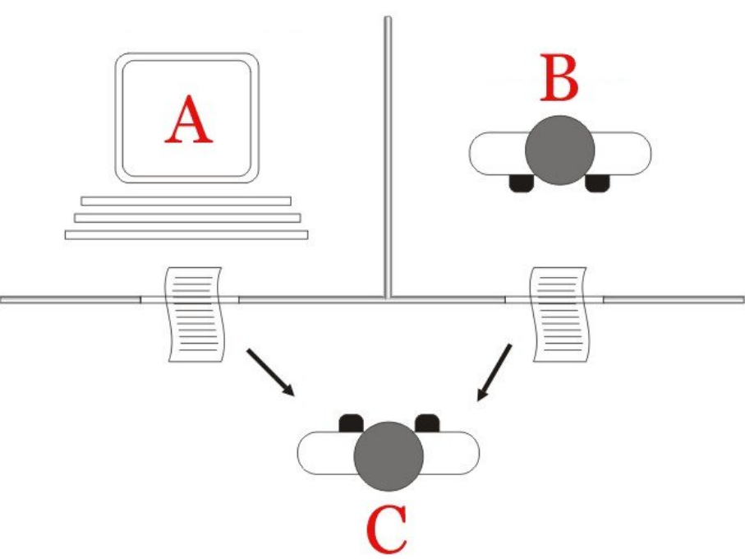

***Hình 2.2:*** *Minh hoạ phép thử Turing*

Bằng cách gõ câu hỏi cho cả hai đối tượng thử nghiệm, người thẩm vấn sẽ cố gắng xác định đối tượng nào là máy tính và đối tượng nào là con người. Máy tính sẽ vượt qua Các phép thử Turing nếu người thẩm vấn không thể nói sự khác biệt giữa chủ thể con người và máy tính.

**Năm 1966: ELIZA – Chương trình trò chuyện đầu tiên được tạo ra**

Joseph Weizenbaum xuất bản chương trình ELIZA, được coi là một trong những chương trình Chatbots đầu tiên trên thế giới. ELIZA đã đạt được những thành tích đáng kể và được coi là thành tựu đỉnh cao về trí thông minh nhân tạo vào thời điểm đó. Bằng cách nhận ra các từ và cụm từ chính từ đầu vào (Input) của người dùng và đưa những câu trả lời tương ứng bằng cách sử dụng các tập lệnh viết sẵn.

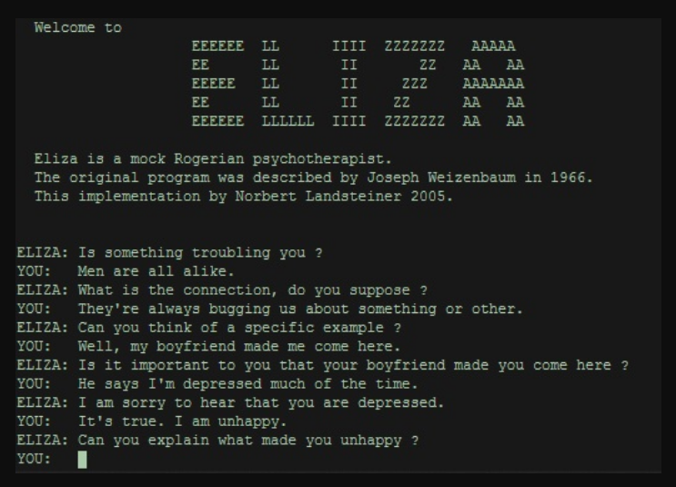

***Hình 2.3****: Minh hoạ ELIZA*

Một trong những kịch bản này có tên là DOCTOR, cho phép ELIZA đảm nhận vai trò như một nhà tâm lý học hay một bác sỹ tâm thần.

**Năm 1972: Bác sĩ Kenneth Colby phát triển chatbot PARRY**

Kenneth Colby là một bác sỹ tâm thần, ông phát triển PARRY (còn được gọi là “ELIZA với thái độ khác thường”). Trong khi ELIZA được biết đến với vai trò là một bác sĩ tâm thần, PARRY lại đảm nhận vai trò của những bệnh nhân bị tâm thần phân liệt hoang tưởng. Các bác sĩ tâm thần khi tham gia thử nghiệm đã không thể xác định sự khác biệt giữa những cuộc hội thoại của PARRY và những cuộc hội thoại khác giữa các bệnh nhân tâm thần với nhau.

**Năm 1988: Chatbot Jabberwacky**

Được phát triển vào những năm 1980 và phát hành trực tuyến vào năm 1997, chatbot Jabberwacky được thiết kế để “Mô phỏng trò chuyện của con người tự nhiên theo cách thú vị và hài hước. Mục đích ban đầu của dự án Chatbot Jabberwacky là tạo ra một trí tuệ nhân tạo có khả năng vượt qua Các phép thử Turing.

Nó được thiết kế để bắt chước tương tác của con người và thực hiện các cuộc hội thoại với người dùng. Mục đích cuối cùng của chương trình là chuyển từ một hệ thống dựa trên văn bản sang toàn bộ hoạt động bằng giọng nói. Tác giả của nó tin rằng nó có thể được kết hợp vào các vật thể xung quanh nhà như robot, các thiết bị thông minh, …

**Năm 1992: Dr. SBAITSO**

Được tạo ra bởi Creative Labs vào đầu những năm 1990, Dr SBAITSO là từ viết tắt của Sound Blaster Artificial Intelligent Text to Speech Operator).

Dr. SBAITSO “trò chuyện” với người dùng như thể nó là một nhà tâm lý học. Mặc dù hầu hết các câu trả lời của nó đều là “WHY DO YOU FEEL THAT WAY?” nghĩa là “Bạn cảm thấy như thế nào?”.

**Năm 1995: ALICE**

ALICE được xây dựng trên cùng một kỹ thuật được sử dụng để tạo nên ELIZA. ALICE ban đầu được sáng tạo bởi Richard Wallace, ra đời vào ngày 23 tháng 11 năm 1995.

Chương trình được viết lại bằng ngôn ngữ Java vào năm 1998. ALICEBOT sử dụng một lược đồ XML có tên AIML (Artificial Intelligence Markup Language- Ngôn ngữ đánh dấu trí thông minh nhân tạo) để xác định các quy tắc trò chuyện heuristic. Tuy nhiên, nó lại không thể vượt qua Các phép thử Turing.

**Những bước tiến dài của Chatbot đầu thế kỷ XXI**

Trong thập kỷ đầu tiên của thế kỷ 21, đã có những đột phá trong lĩnh vực học máy và trí thông minh nhân tạo. Điều đó trở thành những nền tảng cho những bước phát triển vượt bậc. Trong khi các Chatbot trước đó đã dựa vào nhận dạng mẫu, các Chatbot thế kỷ 21 hoạt động dựa trên các thuật toán và nền tảng điện toán đám mây, cho phép chúng thích ứng và “học” dựa trên tương tác của chúng với con người.

**Năm 2001: SmarterChild**

SmarterChild là một Chatbot có sẵn trên mạng AOL Instant Messenger và Windows Live Messenger (trước đây là MSN Messenger). AOL Instant Messenger là một chương trình tin nhắn tức thời và hiện diện do AOL tạo ra, sử dụng giao thức nhắn tin tức thời OSCAR độc quyền và giao thức TOC để cho phép người dùng đăng ký giao tiếp trong thời gian thực.

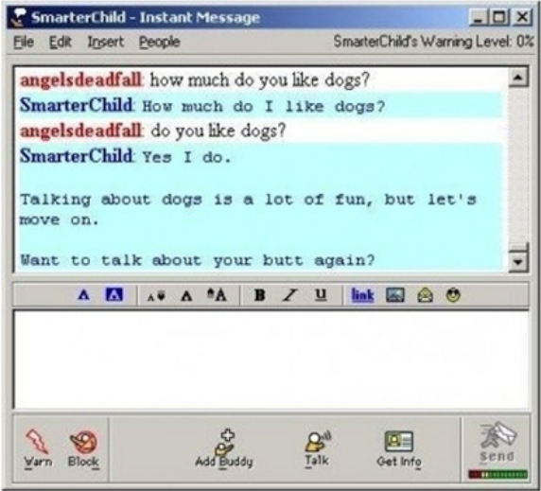

***Hình 2.4:*** *Minh hoạ SmarterChild*

SmarterChild đóng vai trò giới thiệu cho việc truy cập dữ liệu nhanh và cuộc trò chuyện được cá nhân hóa thú vị hơn. Hơn nữa, khi kết hợp với các nhà mạng, chúng trở thành một kênh tiếp thị hiệu quả và miễn phí. Chúng giúp người dùng giao tiếp nhanh chóng với hệ thống mạng bằng cách hiển thị các thông tin ngắn gọn với các lựa chọn trên bàn phím điện thoại.

**Năm 2006: IBM Watson**

IBM Watson được tạo ra với mục tiêu vượt lên và chiến thắng các thí sinh tham dự cuộc thi Jeopardy! Với khả năng chạy hàng trăm thuật toán phân tích ngôn ngữ cùng một lúc, IBM Watson sở hữu một sự thông minh ngôn ngữ đáng ngạc nhiên. IBM thiết lập cho Watson có quyền truy cập vào cơ sở dữ liệu khổng lồ về thông tin. Watson có thể nhanh chóng truy cập 200 triệu trang dữ liệu, làm cho nó trở thành một máy trả lời câu hỏi lý tưởng (hoặc, trong trường hợp của Jeopardy, Watson trở thành máy tạo câu hỏi lý tưởng).

Rõ ràng, một hệ thống có thể nhanh chóng lấy thông tin dựa trên đầu vào đàm thoại cũng có thể cung cấp nền tảng cho việc tạo các trợ lý ảo mạnh mẽ. Hiện nay, IBM Watson phục vụ như là “bộ não” cho nhiều chatbots hoạt động trên nhiều ngành công nghiệp và lĩnh vực trên khắp thế giới.

**Năm 2010-2016: Thời kỳ bùng nổ các trợ lý ảo**

Nửa đầu thập kỷ này chứng kiến ​​sự bùng nổ của các trợ lý cá nhân ảo: Siri (2010), Google Now (2012), Alexa (2015), Cortana (2015) và Google Assistant (2016). Với khả năng phân tích và xử lý ngôn ngữ tự nhiên, các trợ lý này kết nối với các dịch vụ web để trả lời các câu hỏi và đáp ứng các yêu cầu của người dùng.

Gần đây, Google Home và Amazon Echo đã bắt đầu trở thành các tính năng phổ biến trong các ngôi nhà của người Mỹ. Google Assistant và Alexa là cơ sở để cho các thiết bị thông minh trong ngôi nhà tương tác với người dùng. Các thiết bị thông minh Smart Devices kết nối với nhau tạo thành hệ thống Smart Home, cho phép người dùng ra lệnh và điều khiển bằng giọng nói của họ.

**Từ năm 2016 đến nay: Chatbot Messenger bùng nổ**

Từ sau hội nghị F8 năm 2016, Facebook – mạng xã hội lớn nhất thế giới giới thiệu Messenger Platform. Một nền tảng thân thiện hơn và cho phép bất kỳ ai cũng có thể tạo cho mình một Chatbot. Ngay sau đó, các ứng dụng chat khác như LINE, WhatsApp, Telegram hay Twitter cũng đưa ra các hỗ trợ hoặc các API cho phép người dùng tạo các Chatbot trên ứng dụng nhắn tin.

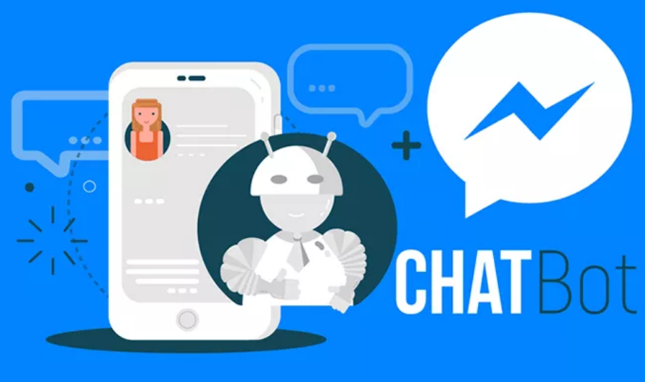

***Hình 2.5:*** *Minh họa Chatbot messager*

Nhưng WeChat của Trung Quốc mới chính là kẻ đi tiên phong trong lĩnh vực này khi cho ra mắt Xiaoice – chatbot khá hoàn thiện từ năm 2013. Trong cuộc đua của các nhà phát triển chatbots, Facebook đang nắm giữ thị phần toàn cầu lớn nhất vì có đến hơn 1 tỷ người sử dụng ứng dụng Messenger hàng tháng. Riêng ở thị trường Trung Quốc, WeChat lại là ứng dụng chat số 1 mà không ứng dụng chat nào có thể cạnh tranh nổi.

**2.1.3. Cấu tạo chatbot**

Cấu tạo cơ bản của chatbot gồm 3 phần bao gồm: cơ sở dữ liệu, lớp ứng dụng. quyền truy cập vào các API và giao diện đồ hoạ ngườu dùng. Nhờ những thành phần cơ bản đó mà nó có thể hoạt động được.

Cơ sở dữ liệu: Cơ sở dữ liệu lưu trữ các thông tin, dữ liệu và nội dung.

Tầng ứng dụng: Các giao thức của tầng ứng dụng thường được dùng dể trao đổi dữ liệu từ các chương trình chạy trên máy nguồn và máy đích. Tầng này đóng vai trò như cửa sổ dành cho các hoạt động xử lý các ứng dụng, nó biểu diễn những dịch vụ hỗ trợ trực tiếp các ứng dụng người dùng, chẳng hạn như phần mềm truyền tin, truy nhập cơ sở dữ liệu, …

Giao diện lập trình ứng dụng (API): là giao diện mà một hệ thống máy tính hay ứng dụng cung cấp để cho phép các yêu cầu dịch vụ có thể tạo ra từ các chương trình khác hoặc cho phép dữ liệu có thể được trao đổi qua lại chúng.

**2.1.4. Phân loại chatbot**

Có 2 loại chatbot chính:

**Chatbot viết kịch bản** (Scripted chatbot): Đây là chatbot có hành vi được xác định bởi các quy tắc. Tại mỗi bước trong trò chuyện, người dùng sẽ cần chọn các tuỳ chọn rõ ràng để xác định bước tiếp theo trong cuộc trò chuyện. Các cách tuỳ chọn được trình bày cho người dùng ở mỗi bước trong cuộc hội thoại, tức là liệu họ cần phản hồi bằng một văn bản, giọng nói hoặc cảm ứng thì sẽ phụ thuộc vào các tính năng của nền tảng trò chuyện mà người dùng đang sử dụng cà thiết kế của chatbot.

**Chatbot thông minh** (Intelligent chatbot): Đây là chatbot được xây dựng với kỹ thuật nhân tạo trí thông minh. Trí tuệ nhân tạo (AI) cho phép chúng cải thiện linh hoạt hơn về đầu vào của người dùng mà chúng có thể thu nhận. Chúng có thể thu nhận đầu vào dạng tự do dưới hình thức trình bày bằng văn bản hoặc giọng nói và cũng không giới hạn về đầu vào khác nếu nó có ý nghĩa.

**2.1.5. Cách thức hoạt động**

Chatbot là sự kết hợp của các kịch bản có trước và tự học trong quá trình tương tác. Ta sẽ tương tác chatbot qua nền tảng tin nhắn. Với các câu hỏi được đặt ra, chatbot sẽ sử dụng các hệ thống xử lý ngôn ngữ tự nhiên để phân tích dữ liệu sau đó chúng lựa chọn các thuật toán máy học để đưa ra các phản hồi khác nhau. Chatbot sử dụng nhiều hệ thống quét các từ khoá bên trong đầu vào, sau đó bot khởi động một hành động, kéo một câu trả lời với các từ khoá phù hợp nhất và trả lời thông tin từ một cơ sở dữ liệu /API hoặc bàn giao cho con người. Nếu tình huống đó chưa xảy ra (không có trong dữ liệu), chatbot sẽ bỏ qua nhưng đồng thời tự học để áp dụng cho các cuộc trò chuyện về sau.

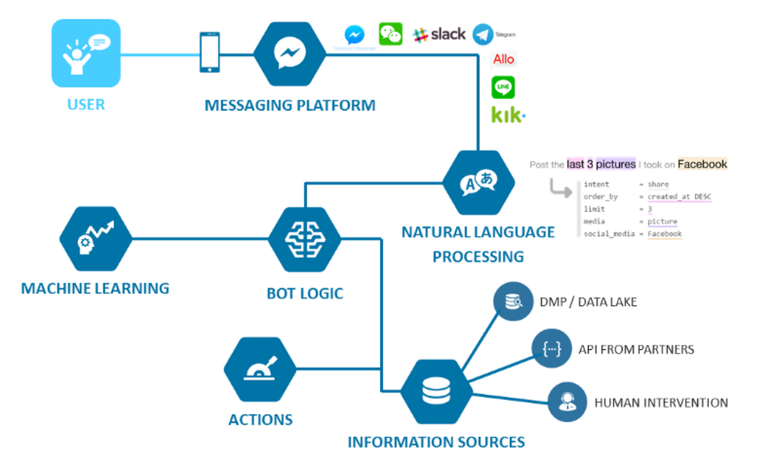

***Hình 2.6:*** *Minh hoạ cách thức hoạt động chatbot*

Một trong các yếu tố làm nên sức mạnh của chatbot là khả năng tự học hỏi. Càng được sử dụng tuơng tác với người dùng nhiều, nền tảng chatbot càng “thông minh”. Chatbot thông minh có khả năng tự học hỏi dựa trên các dữ liệu đưa vào mà không cần phải được lập trình cụ thể (đó là phương thức máy học – Machine learning).

**2.1.6. Ứng dụng của chatbot**

Người ta ứng dụng bot, hay cụ thể là chatbot trong rất nhiều công việc như trong việc chăm sóc khách hạng (cung cấp thông tin sản phẩm, đưa ra những gợi ý…), quản lý hàng tồn, sắp xếp lịch, tra cứu dữ liệu hồ sơ y tế, chăm sóc sức khỏe, …Một số ứng dụng cụ thể trong một số ngành đó là:

Ở lĩnh vực tài chính cá nhân, có thể kể tới Fidelity với bot được tích hợp trên Echo giúp cập nhật diễn biến thị trường, các mã chứng khoán; hay Trim giúp rà soát các tài khoản thuê bao trực tuyến và tự hủy các tài khoản bạn không thực sự muốn.

Ở lĩnh vực hàng không, chatbot được tích hợp trên website của một hãng hàng không có thể thực hiện được có thê trả lời câu hỏi về giá vé, đặt vé, đưa ra nhưng khuyến nghị về khách sạn và đặt xe đón.

Ngoài ra, trong lĩnh vực báo chí các trang tin CNN hay Wall Street Journal, Business Insider, Techcrunch đều sử dụng chatbot để đưa thông tin và tương tác sâu hơn với khách hàng.

**2.1.7. Xu hướng phát triển**

Chatbot sẽ bùng nổ và sẽ là một hiện tượng mới trong tương lai gần. Việc tiếp thị, quảng bá sẩn phẩm của doanh nghiệm dựa trên chatbot sẽ dễ dàng hơn và tự nhiên hơn rất nhiều. Bên cạnh đó, người dùng cảm thấy thú vị hơn, không còn cảm giác đó là một phương thức quảng cáo nữa.

Như vậy trong tương lai gần, các dịnh vụ định hướng và chatbot có thể hoà hợp với nhau nhằm nâng cao trải nghiệm người dùng. Sự kết hợp giữa chatbot với trí tuệ nhân tạo và các công nghệ khác sẽ là xu hướng phát triển mạnh mẽ cho chatbot, trong tương lai có thể phát triển lên thành một nền tảng riêng như hệ điều hành.

## **2.2. Ngôn ngữ lập trình**

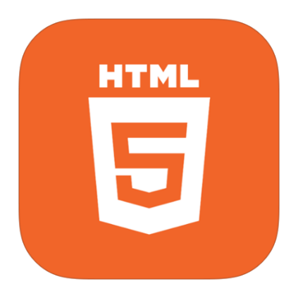**2.2.1. HTML**

**Hình 2.7:** Icon HTML

HTML (viết tắt cho Hypertext Markup Language) là một ngôn ngữ đánh dấu được thiết kế ra để tạo nên các trang web với các mẫu thông tin được trình bày trên World Wide Web. Cùng với CSS và Javascript, HTML tạo ra bộ ba nền tảng kỹ thuật cho World Wide Web.

HTML được định nghĩa như là một ứng dụng đơn giản của SGML và được sử dụng trong các tổ chức cần đến các yêu cầu xuất bản phức tạp.

Được tạo ra bởi Tim Berners-Lee, một nhà vật lý học của trung tâm nghiên cứu CERN ở Thụy Sĩ.

HTML đã trở thành một chuẩn Internet do tổ chức World Wide Web Consortium (W3C) duy trì. Phiên bản chính thức mới nhất của HTML và HTML 4.01 (1999). Sau đó, các nhà phát triển đã thay thế nó bằng XHTML. Hiện nay, HTML đang được phát triển tiếp với phiên bản HTML5 hứa hẹn mạng lại diện mạo mới cho trang Web.

HTML được sử dụng trong Website là công nghệ được phát triển bởi World Wide Web Consortium và WHATWG, phiên bản HTML5 và được sử dụng cho thiết kế giao diện cho Front-end.

**2.2.2. CSS**

**Hình 2.8:** Icon CSS

CSS là chữ viết tắt của Cascading Style Sheets, nó là một ngôn ngữ được sử dụng để tìm và định dạng lại các phần tử được tạo ra bởi các ngôn ngữ đánh dấu (ví dụ như HTML).

Ta có thể hiểu đơn giản rằng, nếu HTML đóng vai trò định dạng các phần tử trên website như việc tạo ra các đoạn văn bản, các tiểu đề, bảng… thì CSS sẽ giúp chúng ta có thể thêm một chút “phong cách” vào các phần tử HTML đó như đổi màu sắc trang, đổi màu chữ, thay đổi cấu trúc, ….

CSS được sử dụng trong Website là công nghệ được phát triển bởi World Wide Web Consortium, được dùng để sử dụng để phát triển front-end.

**2.2.3. Java**

**Hình 2.9:** Icon Java

Java (phiên âm Tiếng Việt: Gia-va) là một ngôn ngữ lập trình hướng đối tượng (OOP) và dựa trên các lớp (class). Nó được sử dụng trong phát triển phần mềm, trang web, game hay ứng dụng trên các thiết bị di động.

Được khởi đầu bởi James Gosling và bạn đồng nghiệp ở Sun MicroSystem năm 1991. Ban đầu Java được tạo ra nhằm mục đích viết phần mềm cho các sản phẩm gia dụng, và có tên là Oak.

Khác với phần lớn ngôn ngữ lập trình thông thường, thay vì biên dịch mã nguồn thành mã máy hoặc thông dịch mã nguồn khi chạy, Java được thiết kế để biên dịch mã nguồn thành bytecode, bytecode sau đó sẽ được môi trường thực thi (runtime environment) chạy.

Java còn được gọi là một nền tảng (platform) bởi vì nó có thể chạy trên mọi nền cấu hình phần cứng và mọi hệ điều hành như linux, Window, OSX, ….

**2.2.4. TypeScript**



**Hình 2.10:** Icon Typescript

TypeScript là một ngôn ngữ lập trình được phát triển và duy trì bởi Microsoft. Nó là một tập hợp siêu cú pháp nghiêm ngặt của JavaScript và thêm tính năng kiểu tĩnh tùy chọn vào ngôn ngữ.

TypeScript được thiết kế để phát triển các ứng dụng lớn và chuyển đổi sang JavaScript.

Với TypeScript, ta có thể bê nguyên xi code JavaScript vào trong cùng một file và chạy cùng nhau bình thường, bởi vì TypeScript duy trì cú pháp của JavaScript và mở rộng nó bằng một loạt tính năng mới. Nhờ đó mà hiệu năng làm việc được tăng lên đáng kể.

Nó kế thừa nhiều khái niệm từ Java và C#, TypeScript là ngôn ngữ tĩnh (Static typed) có nghĩa là nó nghiêm ngặt và có trật tự trái ngược với free - type. Nó còn được bổ sung thêm lớp hướng đối tượng mà điều này không có ở Javascript.

**2.2.5. Ngôn ngữ đánh dấu trí tuệ nhân tạo AIML**

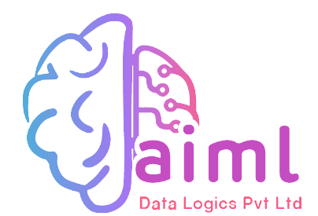

**Hình 2.11:** Icon AIML

AIML (Artificial Intelligence Markup Language) là ngôn ngữ đánh dấu trí tuệ nhân tạo bắt nguồn từ XML (Extensible Mark-up Language), được sử dụng để phát triển các ứng dụng trí tuệ nhân tạo.

**Các Category và đặc tính của AIML**

Category là một đơn vị cơ bản trong ngôn ngữ AIML, nó bao gồm một câu hỏi đầu vào, một câu trả lời làm đầu ra và một ngữ cảnh nhất định. Câu hỏi được đặt trong các thẻ <pattern> và nội dung trong thẻ <template> là câu trả lời tương ứng. Ngữ cảnh của một category được dựa vào 2 loại thẻ là <that> và <topic>.

## **2.3. Framework và thư viện hỗ trợ**

* + 1. **Giới thiệu Spring Boot framework**



**Hình 2.12:** Icon Spring

Spring boot là một dự án nổi bật trong hệ sinh thái Spring Framework, là cách nhanh nhất để tạo ra một REST service độc lập.

Spring boot đơn giản hóa việc cấu hình, cụ thể ở đây là Spring Boot tự cấu hình tất cả bằng cách cung cấp các hành vi cụ thể. Nó đơn giản hóa việc deploy, bằng cách đóng gói app của chúng ta thành gói jar, để có thể dễ dàng tích hợp vào các web container.

**Các lợi ích của Spring Boot:**

* Dễ dàng để phát triển các ứng dụng dựa trên Spring với Java hoặc Groovy.
* Giảm thiểu thời gian phát triển và tăng năng xuất.
* Nó tránh việc phải viết nhiều mã nguyên mẫu (boilerplate Code), Annotations và các cấu hình XML.
* Nó cung cấp các Server nhúng (Embedded HTTP servers) như là Tomcat, Jetty …. để phát triển và test các ứng dụng web nhanh chóng và dễ dàng.
  + 1. **Các tính năng cơ bản của Spring Boot framework**

**SpringApplication** trong Spring Boot là một class cung cấp cách thuận tiện khởi chạy ứng dụng từ hàm main.

**Externalized Configuration** cho phép ta cấu hình từ bên ngoài (externalize), do đó một ứng dụng có thể chạy trên nhiều môi trường khác nhau.

Bên cạnh đó còn rất nhiều các tính năng khác như: Caching. Messaging, Calling REST Services with RestTemplate, Calling REST Services with WebClient, Developing Web Applications, Security, Working with SQL Databases, Distributed Transactions with JTA, Hazelcast, Quartz Scheduler, …

Hầu hết các tính năng trên Spring Boot đều lấy từ Spring Framework và thêm một số tính năng khác.

* + 1. **Giới thiệu Angular framework**



**Hình 2.13:** Icon Angular

Angular 2 được biết đến tên rộng rãi như hiện tại là Angular. Nó là một framework cho front-end và là bản tiếp theo của AngularJS. Angular là mã nguồn mở giúp chúng ta xây dựng một Single Page Applications (SPAs).

Angular có nhiều cải tiến thông so với AngularJS. Nó có nhiều cải tiến làm dễ học và phát triển ứng dụng cho doanh nghiệp. Bạn có thể xây dựng một ứng dụng dễ dàng mở rộng, bảo trì, test.

**Các phiên bản Angular**

Phiên bản sớm nhất của Angular đặt tên là Angular 2. Sau đó đổi tên thành Angular. Sau đó team Angular phát triển một phiên bản mới thường xuyên và bản mới nhất stable là Angular 8.2.14.

Hiện tại đã có bản beta của Angular 11 phát hành vào 11/11/2020.

* + 1. **Các tính năng của Angular framework**

Angular được load với tính năng Power-packaged. Một số tính năng được liệt kê ra đây như sau:

**Cơ chế Two-Way Data Binding**: Đây là tính năng hay nhất của Angular. Data binding tự động và rất nhanh tức là bất cứ thay đổi nào trên view đều được tự động cập nhật vào component class và ngược lại.

**Hỗ trợ cơ chế Routing mạnh mẽ**: Angular có cơ chế routing tải trang một cách bất đồng bộ trên cùng một trang cho phép chúng ta tạo SPA.

**Mở rộng HTML**: Angular cho phép chúng ta sử dụng cấu trúc lập trình giống như điều kiện if, vòng lặp for...để render các control.

**Thiết kế module hoá**: Angular tiếp cận theo hướng thiết kế module hoá. Bạn phải tạo các Angular Module để tổ chức tốt hơn và quản lý source code.

**Hỗ trợ làm việc với hệ thống Backend**: Angular được xây dựng hỗ trợ làm việc với backend server và thực thi bất cứ logic nào và nhận dữ liệu về.

**Cộng đồng tốt**: Angular được hỗ trợ bởi Google và cộng đồng.

* + 1. **Thư viện Bootstrap**

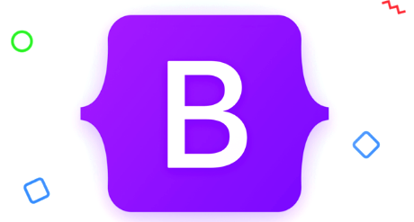

**Hình 2.14:** Icon Bootstrap

Bootstrap được phát triển bởi Mark Otto và Jacob Thornton tại Twitter. Nó được xuất bản như là một mã nguồn mở vào tháng 8 năm 2011 trên GitHub.

Bootstrap là một trong những thư viện CSS và Javascript được dùng nhiều nhất trên thế giới. Bootstrap bao gồm các HTML templates, CSS templates và Javascript tạo ra những cái cơ bản có sẵn như: typography, forms, buttons, tables, navigation, modals, image carousels, ….

Phiên bản được sử dụng trong Website là phiên bản beta 5.0 và được sử dụng nhằm mục đích phát triển Front-end.

## **2.4. Công cụ hỗ trợ xây dựng hệ thống**

**2.4.1. Visual Studio Code**



**Hình 2.15:** Icon VS Code

Visual Studio Code (VS Code hay VSC) là một trong những trình soạn thảo mã nguồn phổ biến nhất được sử dụng bởi các lập trình viên. Nhanh, nhẹ, hỗ trợ đa nền tảng, nhiều tính năng và là mã nguồn mở chính là những ưu điểm vượt trội khiến VS Code ngày càng được ứng dụng rộng rãi.

Hỗ trợ nhiều ngôn ngữ lập trình như C, C++, C#, VS Basic, HTML, CSS, Js, …và chức năng debug, đi kèm với Git, có syntax highlighting, tự hoàn thành mã thông minh, snippets, và cải tiến mã nguồn.

**2.4.2. Eclipse**



**Hình 2.16:** Icon Eclipse

Eclipse là một môi trường phát triển tích hợp dùng cho lập trình máy tính. Nó chứa một không gian làm việc cơ sở và một hệ thống plug-in để mở rộng để tùy chỉnh môi trường.

Eclipse được viết chủ yếu bằng Java và nó được dùng chủ yếu cho lập trình ứng dụng Java, nhưng nó cũng có thể dùng để lập trình ứng dụng bằng các ngôn ngữ khác thông qua plug-ins, bao gồm Ada, ABAP, C, C++, C#, Clojure, COBOL, D, Erlang, Fortran, Groovy, Haskell, HTML, JavaScript, Julia Lasso, Lua, …

# **CHƯƠNG 3: PHÂN TÍCH THIẾT KẾ HỆ THỐNG**

## **3.1.** **Công việc đã thực hiện.**

|  |  |  |  |
| --- | --- | --- | --- |
| **Tuần** | **Tên công việc** | **Trạng thái** | **Đúng tiến độ** |
| **1** | Tìm hiểu đề tài | Hoàn thành | ✓ |
| **2** | Thu thập và phân tích yêu cầu | Hoàn thành | ✓ |
| **3** | Vẽ các sơ đồ thiết kế hệ thống | Hoàn thành | ✓ |
| **4,5** | Soạn thảo các câu hỏi và trả lời cho chatbot | Hoàn thành | ✓ |
| Xây dựng dữ liệu trên file AIML |
| **6** | Xây dựng API xử lý câu hỏi phía Back-end | Hoàn thành | ✓ |
| **7** | Xây dựng giao diện người dùng phía Front-end | Hoàn thành | ✓ |
| Xây dựng chức năng gọi API để gửi câu hỏi |
| **10** | Kiểm thử các chức năng | Hoàn thành | ✓ |
| Thay đổi cập nhật các chức năng bị lỗi | ✓ |
| **11,12** | Viết báo cáo đồ án | Hoàn thành | ✓ |

**Bảng 3.1:** Danh sách công việc

## **3.2. Mô tả bài toán.**

**3.2.1. Mục tiêu**

Phần này mô tả tổng quan về chức năng, phi chức năng, kiến trúc và yêu cầu giao tiếp bên ngoài nhằm cung cấp cho người dùng cái nhìn toàn diện về website. Đây là cơ sở để thiết kế và triển khai xây dựng website nhằm đảm bảo tính chính xác, đầy đủ và phù hợp với yêu cầu. Phần này cũng được sử dụng cho giai đoạn kiểm thử và bảo trì phần mềm.

**3.2.2. Phạm vi sản phẩm**

Sản phẩm nhắm đến sinh viên, giảng viên biết sử dụng mạng internet căn bản, và có nhu cầu tìm kiếm thông tin xoay quanh vấn đề học tập trong trường.

## **3.3. Phân tích yêu cầu hệ thống**

**3.3.1. Thực trạng hiện tại**

Với sự phát triển không ngừng của tốc độ chatbot hiện nay, thì việc ứng dụng nó vào để hỗ trợ học tập cho sinh viên và giảng viên là điều cần thiết và tiện lợi. Website chatbot được xem là mô hình phổ biến để có thể trở thành công cụ hỗ trợ sinh viên và giảng viên ở bất cứ đâu, vào bất cứ thời gian nào.

**3.3.2. Các yêu cầu chức năng của hệ thống**

Chức năng chính của website cơ bản là xử lý được câu hỏi của người dùng rồi từ đó phản hồi lại thông tin kết quả cho họ.

**3.3.3. Các yêu cầu phi chức năng**

* **Giao diện người dùng**

Giao diện thân thiện dễ sử dụng phục vụ cho sinh viên giảng viên một cách tiện lợi và khái quát nhất về website.

Sử dụng ngôn ngữ tiếng Việt.

Tốc độ phản hồi nhanh.

## **3.4. Phân tích thiết kế hệ thống**

**3.4.1. Thiết kế sơ đồ khối tổng quan cho chatbot**

Nhiệm vụ chính của hệ thống là thiết kế mô hình tương tác giữa người và máy thông qua việc trò chuyện bằng các từ, cụm từ văn bản. Hệ thống sẽ xử lý và phản hồi lại các yêu cầu của người dùng.

Hệ thống chatbor thuộc loại Chatbot viết kịch bản (Scripted chatbot): Đây là chatbot có hành vi được xác định bởi các quy tắc. Tại mỗi bước trong trò chuyện, người dùng sẽ cần chọn các tuỳ chọn rõ ràng để xác định bước tiếp theo trong cuộc trò chuyện. Các cách tuỳ chọn được trình bày cho người dùng ở mỗi bước trong cuộc hội thoại, tức là liệu họ cần phản hồi bằng một văn bản, giọng nói hoặc cảm ứng thì sẽ phụ thuộc vào các tính năng của nền tảng trò chuyện mà người dùng đang sử dụng cà thiết kế của chatbot.

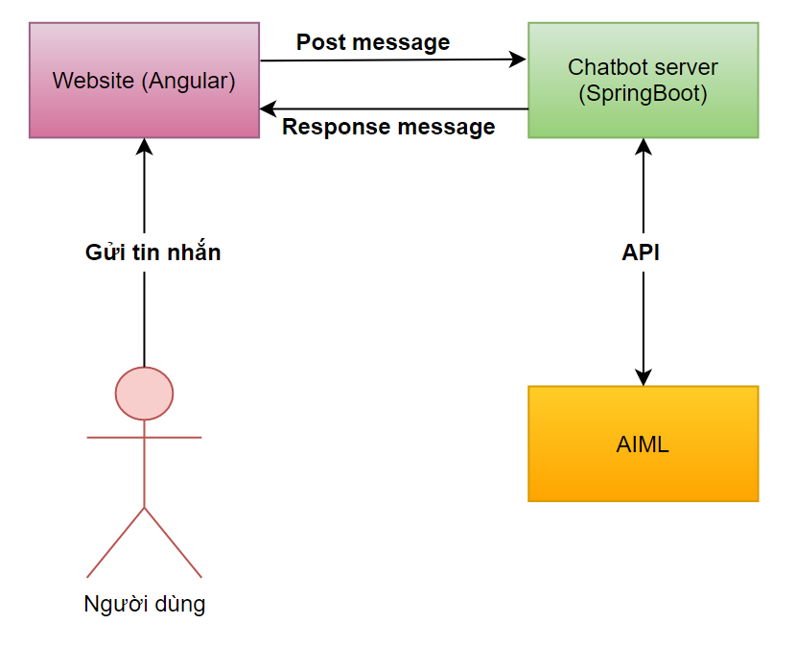

**Hình 3.1:** Sơ đồ tổng quan khi chatbot hoạt động

Xây dựng mô hình chatbot với bộ dữ liệu cho AIML hỗ trợ nhiều chủ đề trong phạm vi trường Đại học Kỹ thuật – Công nghệ Cần Thơ như: giới thiệu về trường, quỹ khuyến học, đăng ký học phần, rút học phần, ngoại ngữ, học phí, học bổng, chương trình đào tạo, xếp loại học lực sinh viên, đánh giá xếp loại điểm số, xét tốt nghiệp, phòng, ban, nghành, khoa, trung tâm trong trường, v.v…

**3.4.2. Một số loại hình hỗ trợ của hệ thống**

* **Hỗ trợ về đăng ký học phần**
* **Sơ đồ khối**

Người dùng cung cấp dữ liệu bằng cách nhập từ khoá hoặc câu hỏi có liên quan về đăng ký học phần

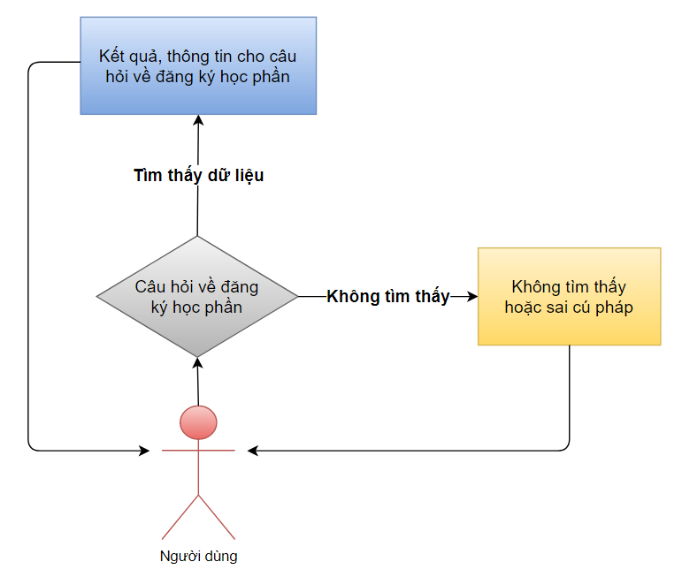

**Hình 3.2:** Sơ đồ khối câu hỏi về đăng kí học phần

* **Phân tích dữ liệu**

Trong câu hỏi về đăng ký học phần thì người dùng cần cung cấp đúng từ khoá hoặc câu hỏi liên quan về vấn đề này để chatbot có thể xác định được và tìm kiếm trong bộ dữ liệu của AIML và phản hồi lại chính xác cho người dùng.

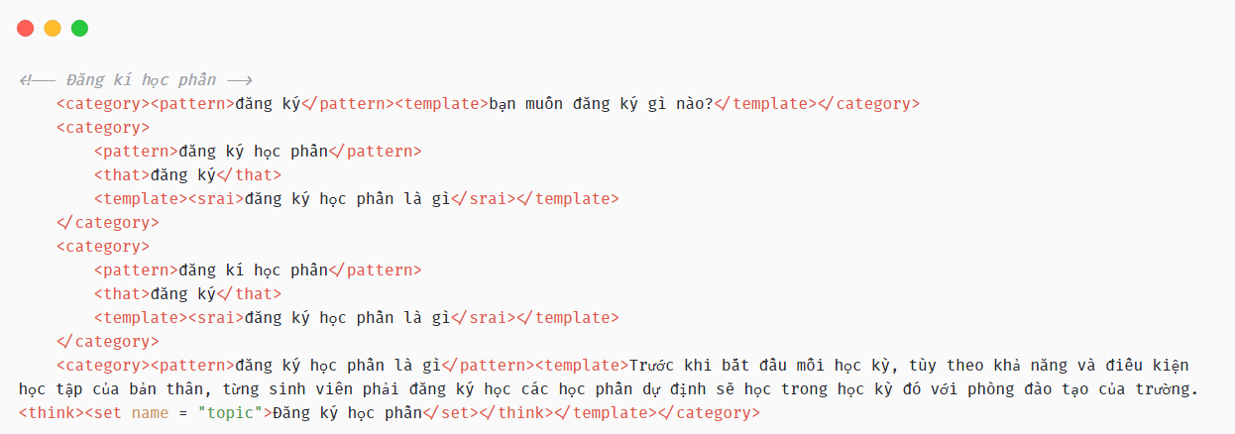

**Hình 3.3:** Mô phỏng bộ dữ liệu "Đăng ký học phần" trong AIML

* **Kết quả**

Kết quả sau khi thực hiện nhập câu hỏi “Đăng ký học phần ở đâu”.

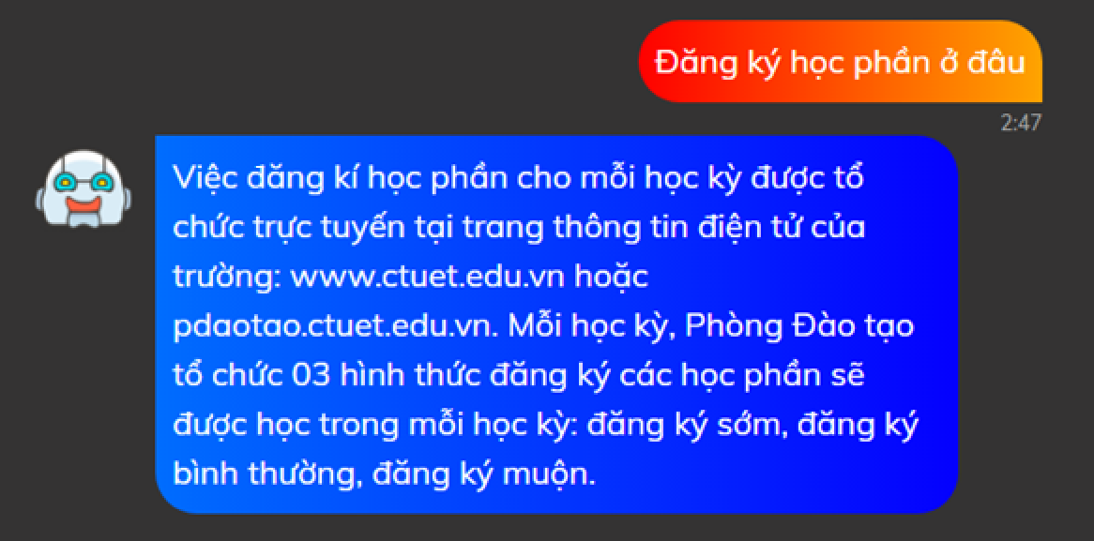

**Hình 3.4:** Kết quả câu hỏi “Đăng ký học phần ở đâu”

* **Hỗ trợ về chuẩn ngoại ngữ**
* **Sơ đồ khối**

Người dùng cung cấp dữ liệu bằng cách nhập từ khoá hoặc câu hỏi có liên quan về chuẩn ngoại ngữ

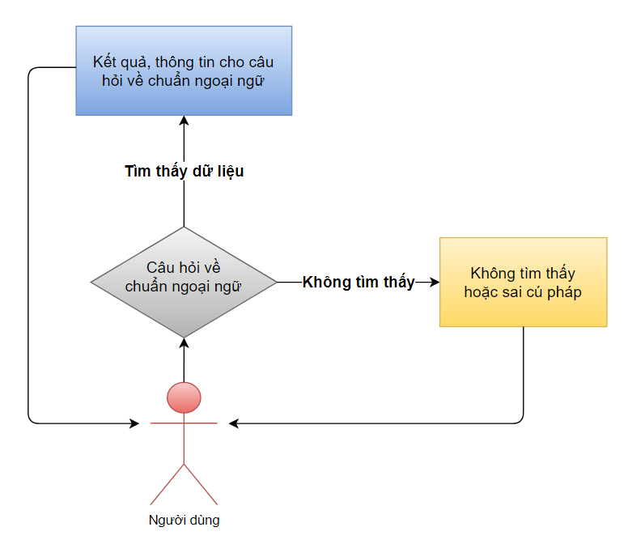

**Hình 3.5:** Sơ đồ khối câu hỏi về chuẩn ngoại ngữ

* **Phân tích dữ liệu**

Trong câu hỏi về chuẩn ngoại ngữ thì người dùng cần cung cấp đúng từ khoá hoặc câu hỏi liên quan về vấn đề này để chatbot có thể tìm kiếm trong bộ dữ liệu của AIML và phản hồi lại chính xác cho người dùng.

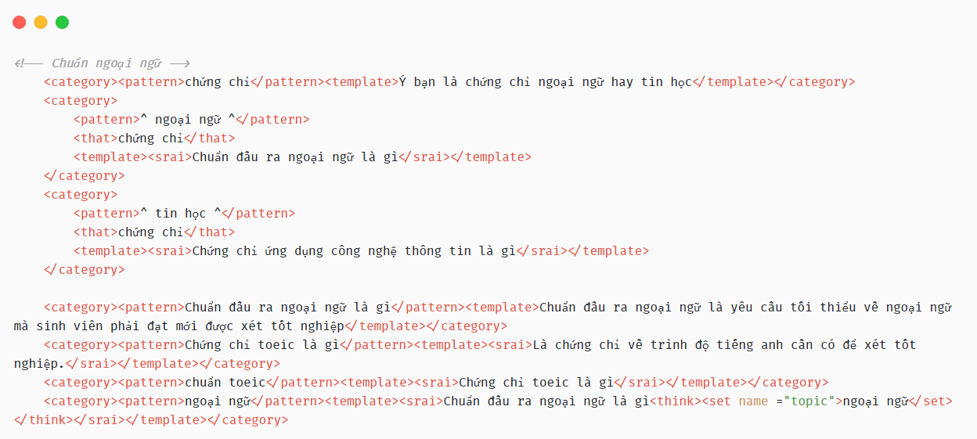

**Hình 3.6:** Mô phỏng bộ dữ liệu "Chuẩn ngoại ngữ" trong AIML

* **Kết quả**

Kết quả sau khi thực hiện nhập câu hỏi “Chuẩn đầu ra goại ngữ là gì”.

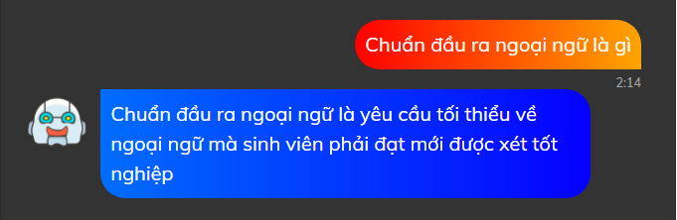

**Hình 3.7:** Kết quả câu hỏi “Chuẩn đầu ra goại ngữ là gì”

* **Hỗ trợ về học bổng**
* **Sơ đồ khối**

Người dùng cung cấp dữ liệu bằng cách nhập từ khoá hoặc câu hỏi có liên quan về học bổng

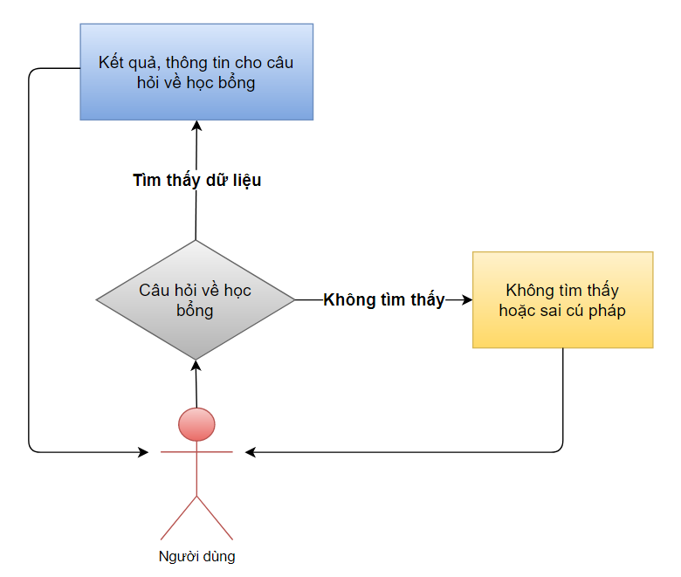

**Hình 3.8:** Sơ đồ khối câu hỏi về học bổng

* **Phân tích dữ liệu**

Trong câu hỏi về học bổng thì người dùng cần cung cấp đúng từ khoá hoặc câu hỏi liên quan về vấn đề này để chatbot có thể tìm kiếm trong bộ dữ liệu của AIML và phản hồi lại chính xác cho người dùng.

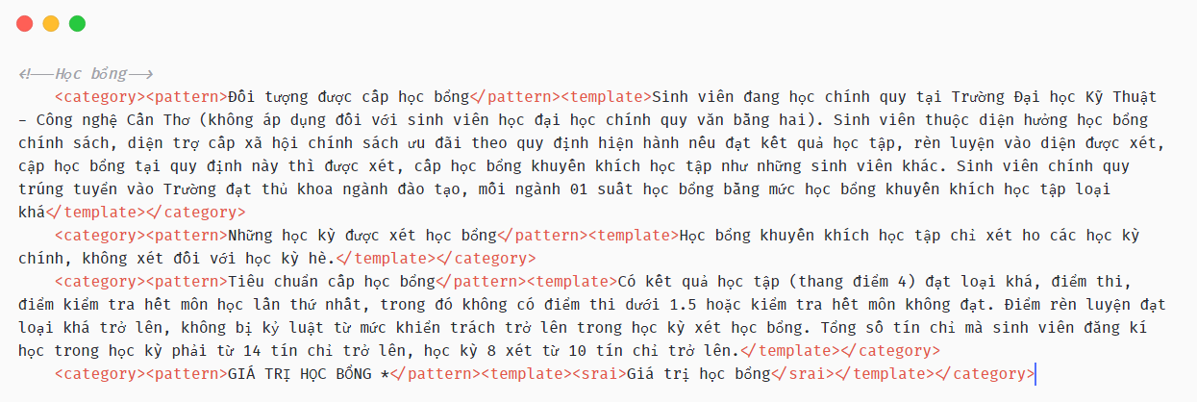

**Hình 3.9:** Mô phỏng bộ dữ liệu "Học bổng" trong AIML

* **Kết quả**

Kết quả sau khi thực hiện nhập câu hỏi “Tiêu chuẩn cấp học bổng”.

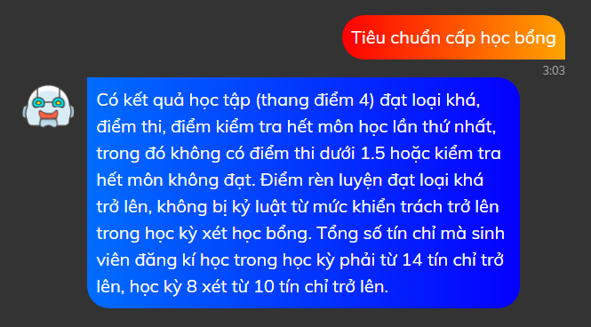

**Hình 3.10:** Kết quả câu hỏi “Tiêu chuẩn cấp học bổng”

* **Hỗ trợ về xét tốt nghiệp**
* **Sơ đồ khối**

Người dùng cung cấp dữ liệu bằng cách nhập từ khoá hoặc câu hỏi có liên quan về xét tốt nghiệp

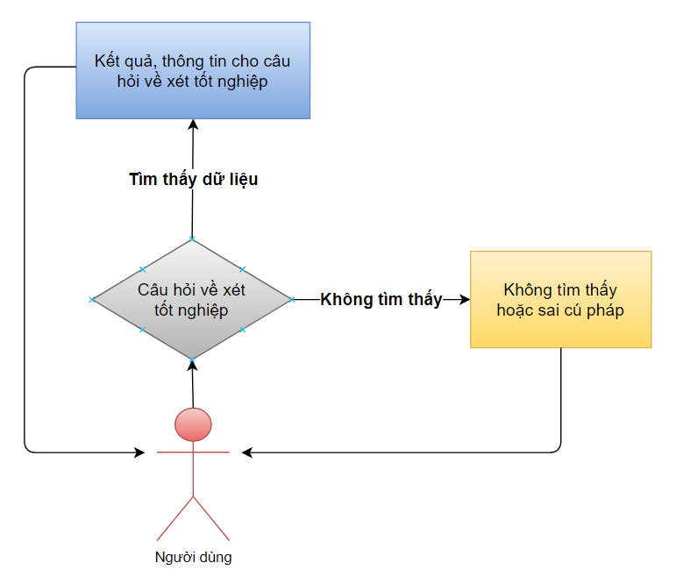

**Hình 3.11:** Sơ đồ khối câu hỏi về xét tốt nghệp

* **Phân tích dữ liệu**

Trong câu hỏi về xét tốt nghiệp thì người dùng cần cung cấp đúng từ khoá hoặc câu hỏi liên quan về vấn đề này để chatbot có thể tìm kiếm trong bộ dữ liệu của AIML và phản hồi lại chính xác cho người dùng.

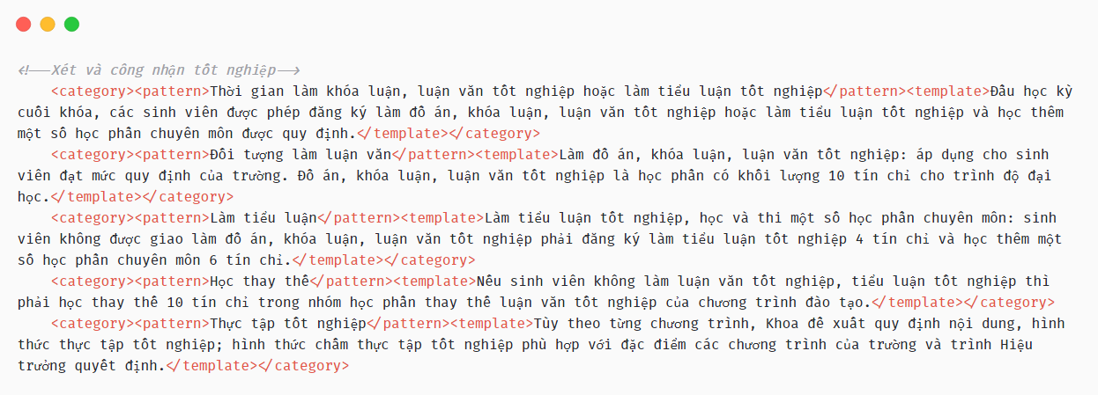

**Hình 3.12:** Mô phỏng bộ dữ liệu "Xét tốt nghiệp" trong AIML

* **Kết quả**

Kết quả sau khi thực hiện nhập câu hỏi “Loại bằng tốt nghiệp”.

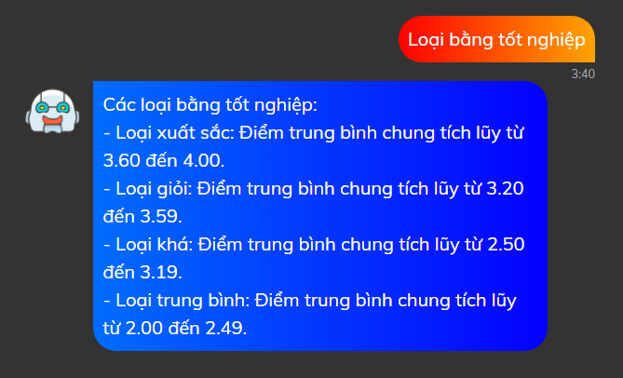

**Hình 3.13:** Kết quả câu hỏi “Loại bằng tốt nghiệp”

* **Câu hỏi về phòng ban**
* **Sơ đồ khối**

Người dùng cung cấp dữ liệu bằng cách nhập từ khoá hoặc câu hỏi có liên quan về phòng ban

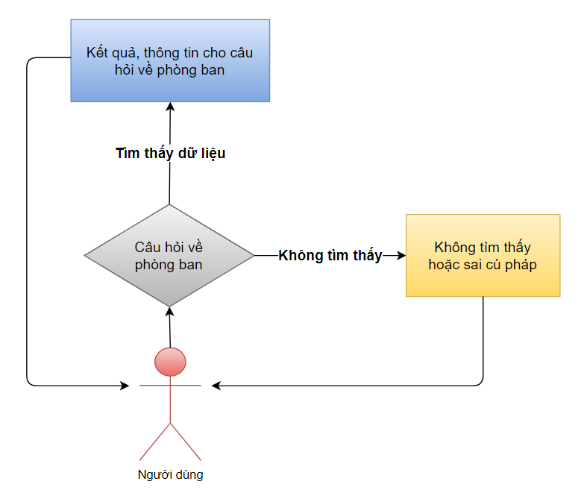

**Hình 3.14**: Sơ đồ khối câu hỏi về phòng ban

* **Phân tích dữ liệu**

Trong câu hỏi về phòng ban thì người dùng cần cung cấp đúng từ khoá hoặc câu hỏi liên quan về vấn đề này để chatbot có thể tìm kiếm trong bộ dữ liệu của AIML và phản hồi lại chính xác cho người dùng.

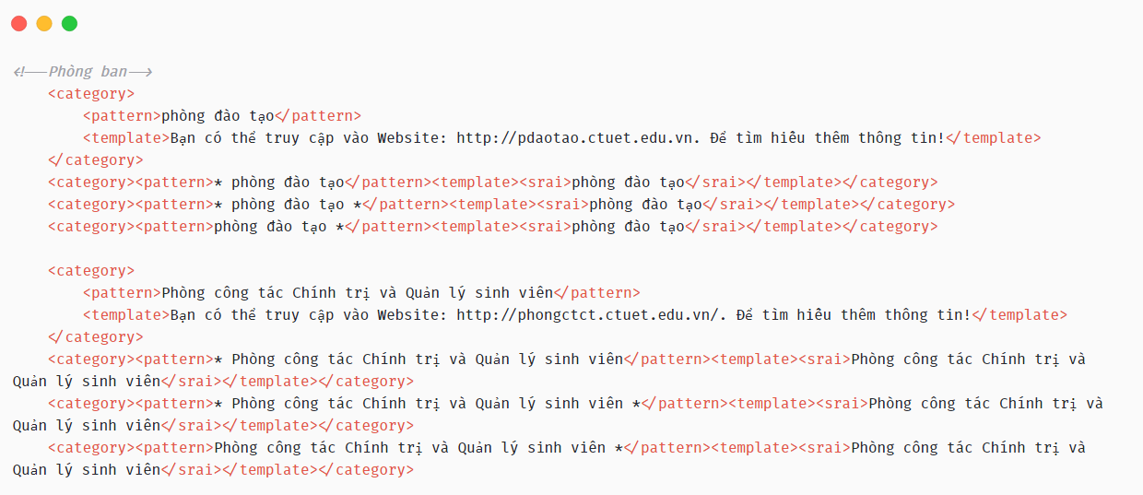

**Hình 3.15:** Mô phỏng bộ dữ liệu "Phòng ban" trong AIML

* **Kết quả**

Kết quả sau khi thực hiện nhập câu hỏi về “phòng đào tạo”.

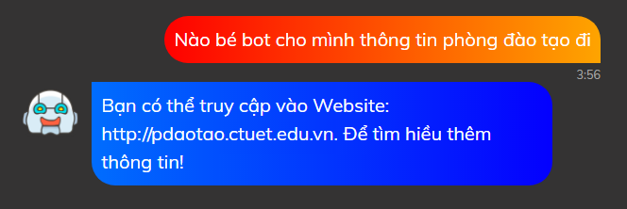

**Hình 3.16:** Kết quả câu hỏi “phòng đào tạo”

* **Câu hỏi về kiểm tra và thi học phần**
* **Sơ đồ khối**

Người dùng cung cấp dữ liệu bằng cách nhập từ khoá hoặc câu hỏi có liên quan về việc kiểm tra và thi học phần.

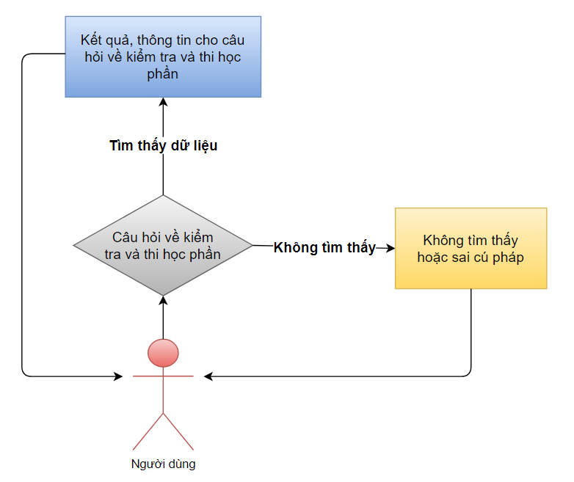

**Hình 3.17:** Sơ đồ khối câu hỏi về kiểm tra và thi học phần

* **Phân tích dữ liệu**

Trong câu hỏi về kiểm tra và thi học phần thì người dùng cần cung cấp đúng từ khoá hoặc câu hỏi liên quan về vấn đề này để chatbot có thể tìm kiếm trong bộ dữ liệu của AIML và phản hồi lại chính xác cho người dùng.

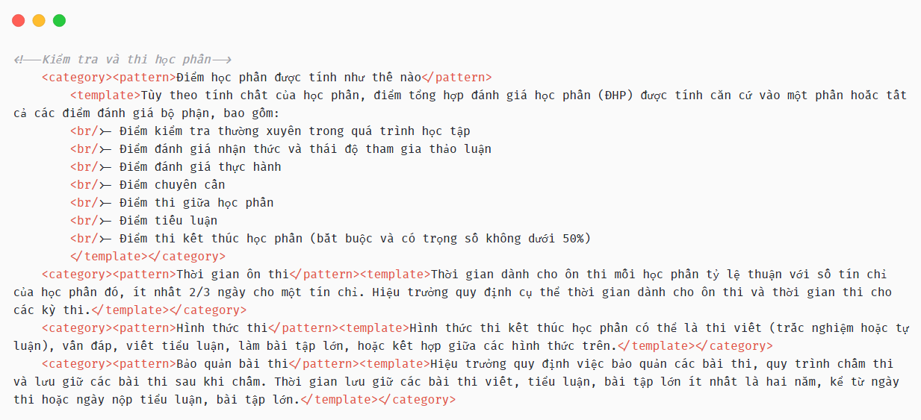

**Hình 3.18:** Mô phỏng bộ dữ liệu "Kiểm tra và thi học phần " trong AIML

* **Kết quả**

Kết quả sau khi thực hiện nhập câu hỏi về “Thời gian ôn thi”.

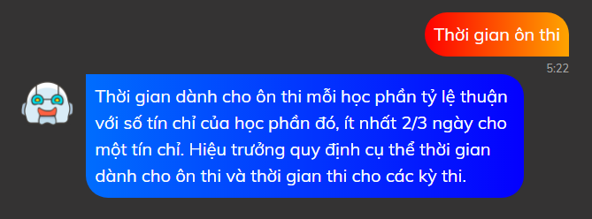

**Hình 3.19:** Kết quả câu hỏi “Thời gian ôn thi”

# **CHƯƠNG 4: THI CÔNG HỆ THỐNG**

## **4.1. Tạo dựng bộ dữ liệu AIML**

**4.1.1. Chuẩn bị**

Cần chuẩn bị:

* Công cụ soạn thảo code Visual Studio Code
* Máy tính có kết nối mạng (Để kiểm tra trên trang pandorabots.com)

**4.1.2. Lập các chủ đề để tạo kịch bản**

Lên ý tưởng các chủ đề để viết kịch bản xây dựng bộ dữ liệu cho chatbot.

|  |  |  |
| --- | --- | --- |
| **STT** | **Chủ đề** | **Mô tả nội dung cho kịch bản** |
| **1** | Chào hỏi giới thiệu | * Các câu chào hỏi người dùng đơn giản. * Giới thiệu về hệ thống. * Giới thiệu về tác giả hệ thống. |
| **2** | Đăng ký học phần trong trường | * Giải thích về đăng ký học phần. * Đăng ký học phần ở đâu. * Thời gian đăng ký. |
| **3** | Chuẩn ngoại ngữ | * Giải thích về chuẩn đầu ra ngoại ngữ * Chuẩn Toeic * Liệt kê các chứng chỉ. |
| **4** | Chứng chỉ tin học | * Giải thích chứng chỉ ứng dụng công nghệ thông tin * Chuẩn tin học * Quy định áp dụng * Mức quan trọng của chứng chỉ. |
| **5** | Hỗ trợ học phí | * Giải thích đơn giản * Đối tượng được hỗ trợ * Hồ sơ hỗ trợ bao gồm những gì. * Địa điểm nhận hồ sơ. |
| **6** | Học bổng | * Đối tượng được cấp. * Học kỳ được xét. * Tiêu chuẩn cấp học bổng. * Phương thức nhận. |
| **7** | Chương trình đào tạo | * Thời gian đào tạo trình độ đại học. * Các loại học phần. * Tín chỉ là gì. * Thang điểm chữ. * Thời gian học tối đa. |
| **8** | Trung tâm của trường | * Liệt kê các trung tâm. * Gửi liên kết để xem chi tiết. |
| **9** | Các khoa | * Liệt kê các khoa. |
| **8** | Các chủ đề khác | * Tóm tắt nhanh về nội dung chủ đề. |

**Bảng 4.2:** Chủ đề tạo kịch bản

**4.1.3. Viết kịch bản dữ liệu bằng AIML**

Sử dụng kiến thức về AIML, các tag thông dụng trong AIML để tạo dữ liệu cho chatbot.

**Một số thẻ thông dụng trong AIML**

***<aiml>*** Định nghĩa bắt đầu và kết thúc của một tài liệu AIML

***<category>*** Định nghĩa một đơn vị tri thức gồm câu hỏi và câu trả lời

***<pattern>*** Định nghĩa một mẫu dữ liệu có thể so khớp với đầu vào từ người dùng

***<template>*** Định nghĩa phản hồi đến người dùng ứng với đầu vào phù hợp pattern

***<star>*** Được sử dụng để khớp với kí tự * trong dữ liệu từ thẻ <pattern>

***<srai>*** Được sử dụng để cho phép định nghĩa một phản hồi cho nhiều đầu vào có mục đích tương tự nhau

***<random>*** Được sử dụng để lấy ngẫu nhiên một phản hồi trong một tập các phản hồi được định nghĩa sẵn

***<get>, <set>*** Được sử dụng để làm việc với các biến trong AIML, các biến có thể được truy xuất dữ liệu trong qua các thẻ này

***<that>*** Được sử dụng để đưa ra các phản hồi tùy thuộc theo ngữ cảnh

***<topic>*** Được sử dụng để lưu trữ ngữ cảnh phục vụ cho việc các đoạn hội thoại sau có thể được diễn ra dựa trên ngữ cảnh đó

***<think>*** Được dùng để lưu trữ các biến mà không cần thông báo cho người dùng

***<condition>*** Điều chỉnh các phản hồi tùy vào từng điều kiện rẽ nhánh thích hợp

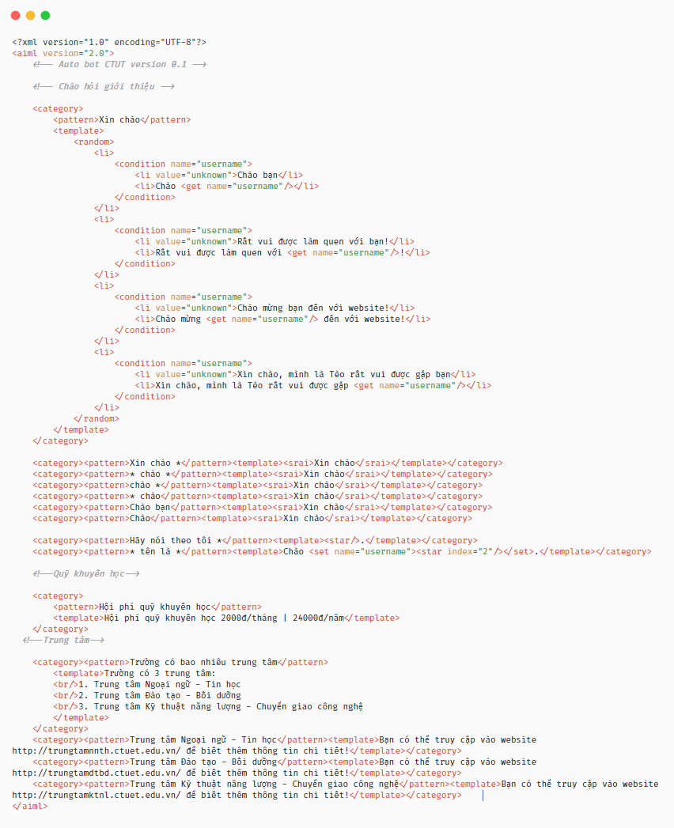

**Hình 4.1**: Demo dữ liệu cho AIML

## **4.2. Lập trình phía server REST API**

Phần này sẽ tập trung vào cách thức xây dựng máy chủ chatbot để tiếp nhận các yêu cầu của người dùng và xử lý hoặc điều hướng xử lý chúng. Máy chủ chatbot có thể được viết bằng ngôn ngữ lập trình Java, xây dựng dựa trên Spring Boot framework của Java.

**4.2.1. Chuẩn bị**

Cần chuẩn bị các công nghệ:

* Spring Boot phiên bản 2.4.0
* Tạo 1 project back-end sử dụng Spring Boot.
* Cài đặt các dependency sau: programAb, spring-boot-starter-web.
* IDE Eclipse.

## **4.3. Lập trình phía client (Front-end)**

Xây dựng giao diện người dùng, tạo giao diện để người dùng có thể thao tác với chatbot thông qua việc nhập tin nhắn. Sử dụng Angular framework để thực hiện.

**4.3.1. Chuẩn bị**

Cần chuẩn bị các công nghệ:

* Angular phiên bản 10.0.5
* Tạo một project Angular.
* Nhúng bootstrap cdn và các font cần thiết cho website.
* Chuẩn bị các hình ảnh, icon cần thiết.

# **CHƯƠNG 5: KẾT QUẢ THỰC HIỆN**

## **5.1. Giao diện người dùng**

* **Giao diện chatbot**

Đây là giao diện trò chuyện chính với chatbot.

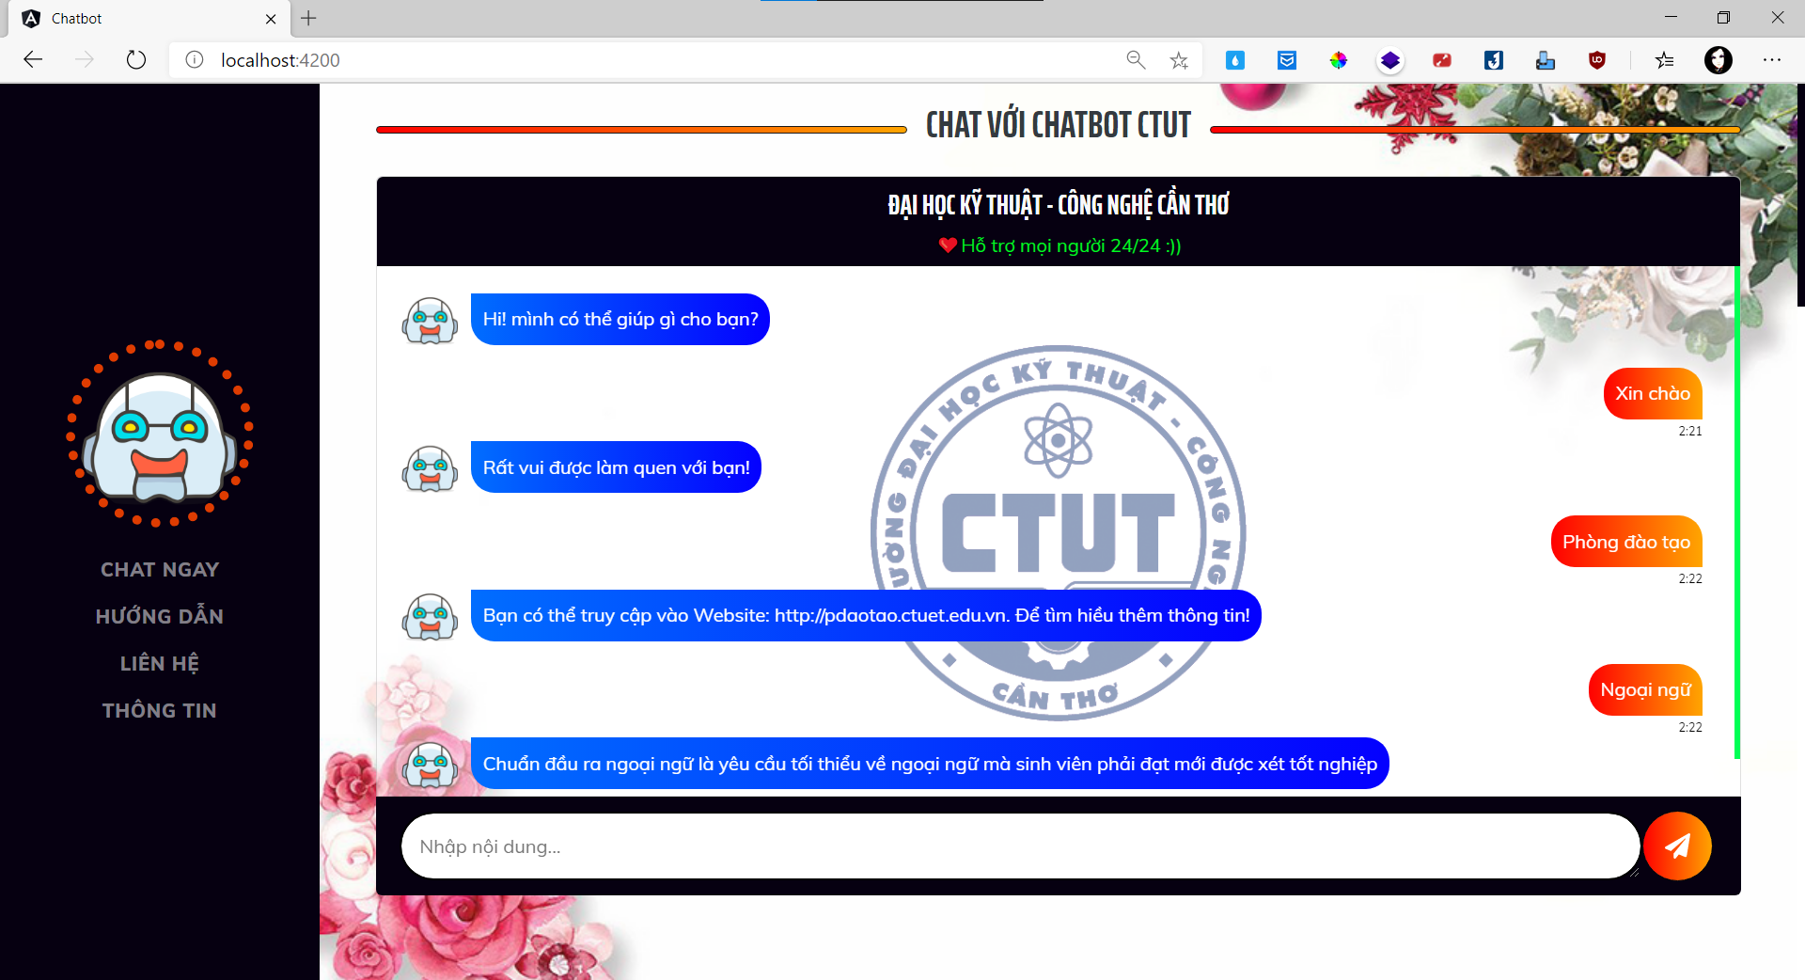

**Hình 5.1:** Giao diện chatbot

* **Giao diện responsive chatbot**

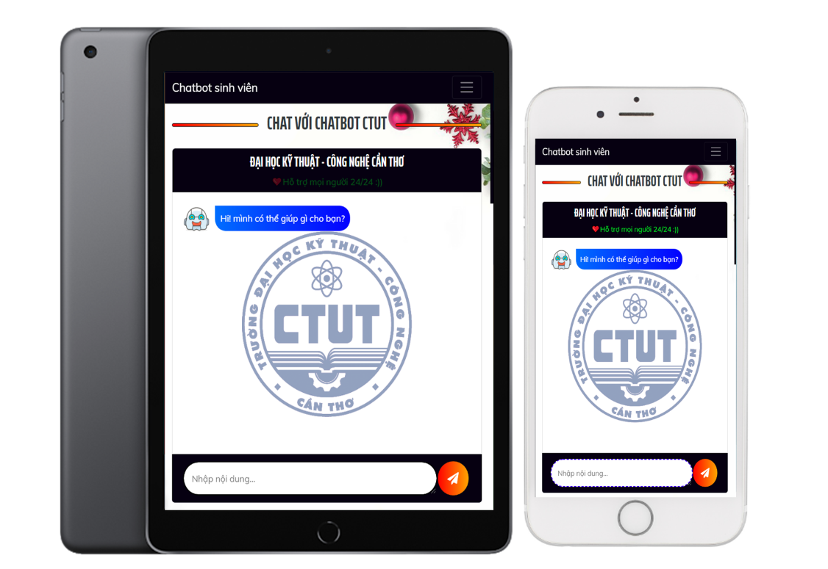

**Hình 5.2:** Giao diện responsive chatbot

* **Giao diện hướng dẫn**

Đây là giao diện phần hướng dẫn đơn giản cách sử dụng chatbot.

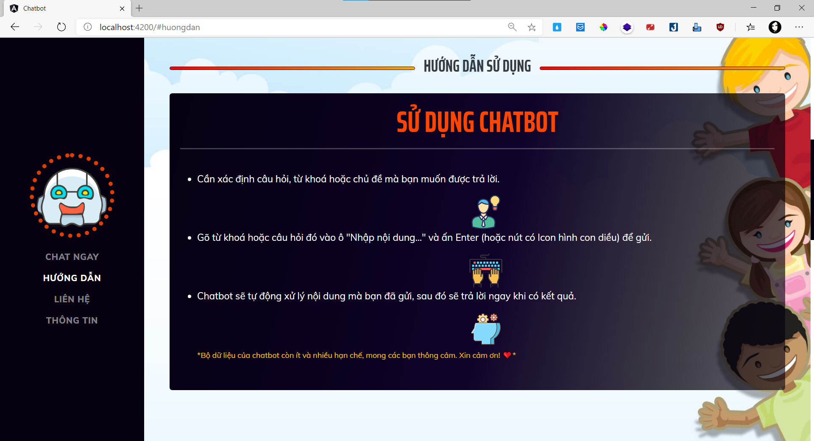

**Hình 5.3:** Giao diện hướng dẫn

* **Giao diện responsive hướng dẫn**

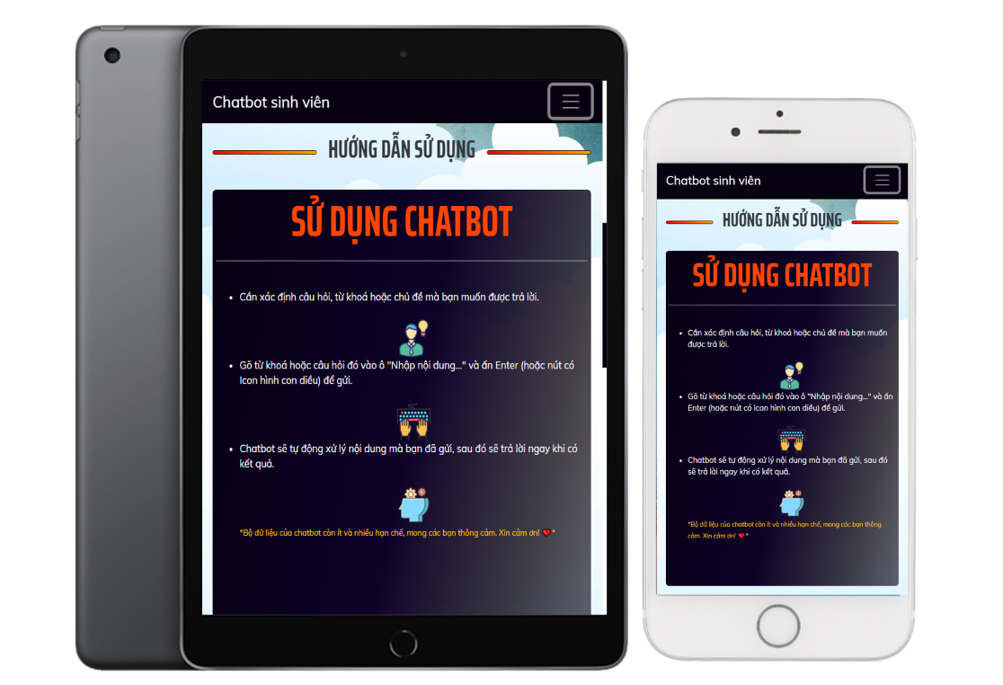

Hình 5.4: Giao diện responsive hướng dẫn

* **Giao diện liên hệ**

Đây là giao diện thông tin liên hệ với tác giả website.

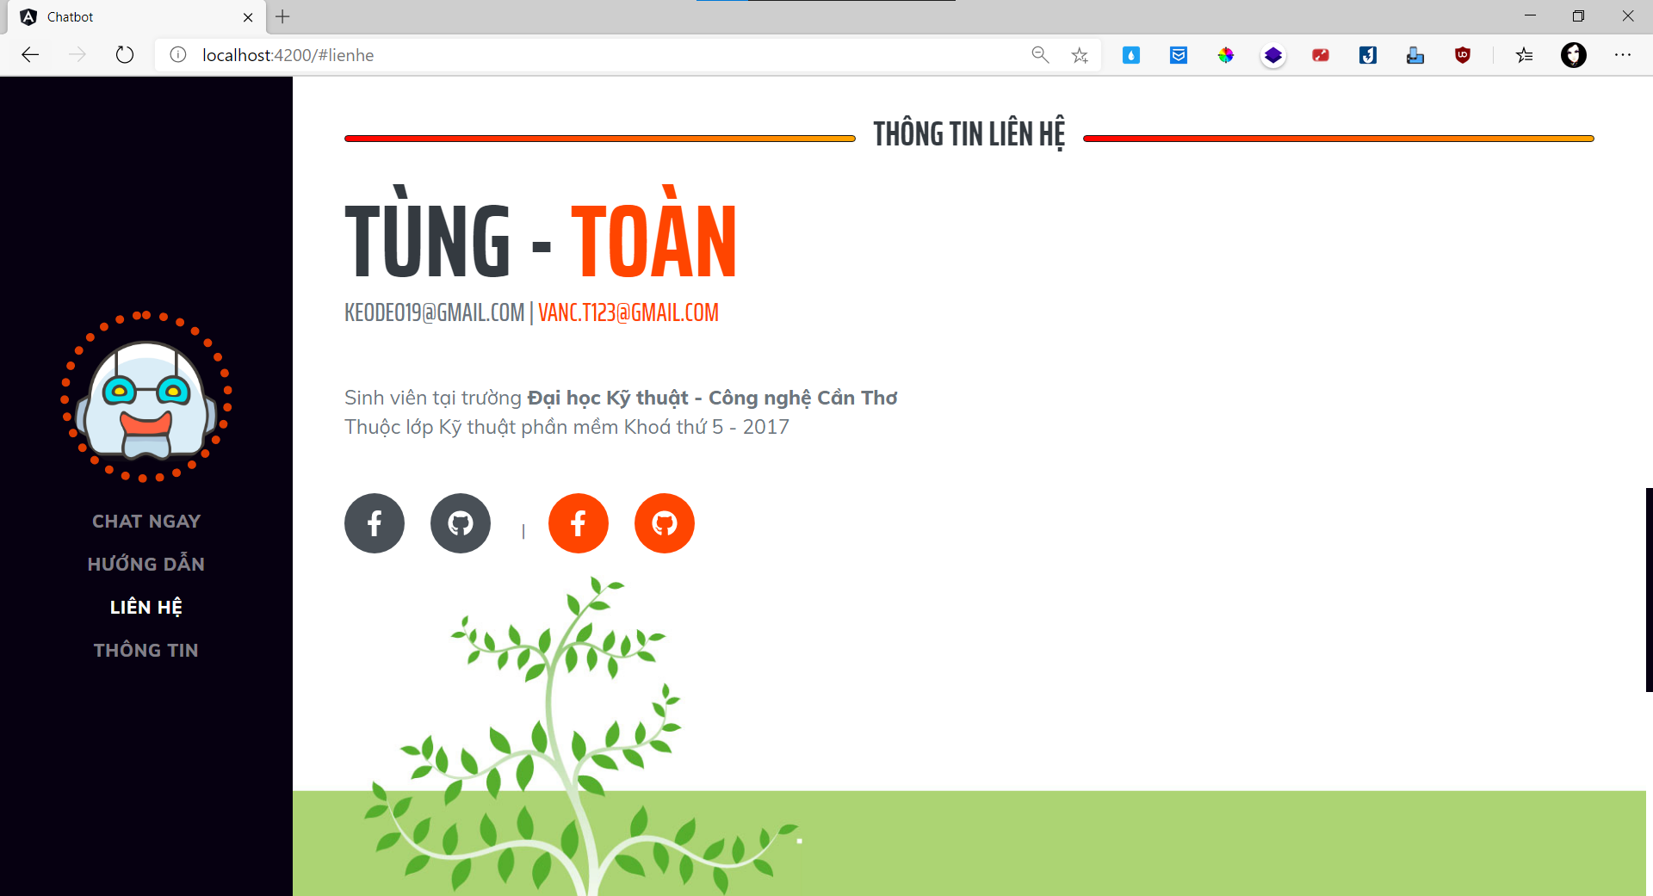

**Hình 5.5:** Giao diện liên hệ

* **Giao diện responsive liên hệ**

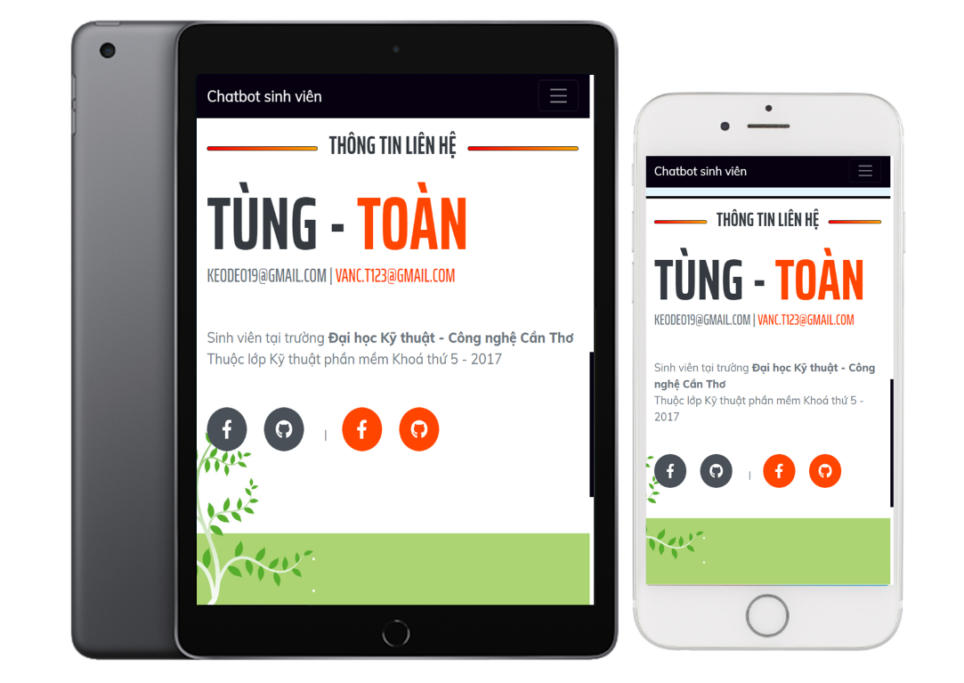

**Hình 5.6:** Giao diện responsive liên hệ

* **Giao diện thông tin**

Đây là giao diện phần thông tin về website.

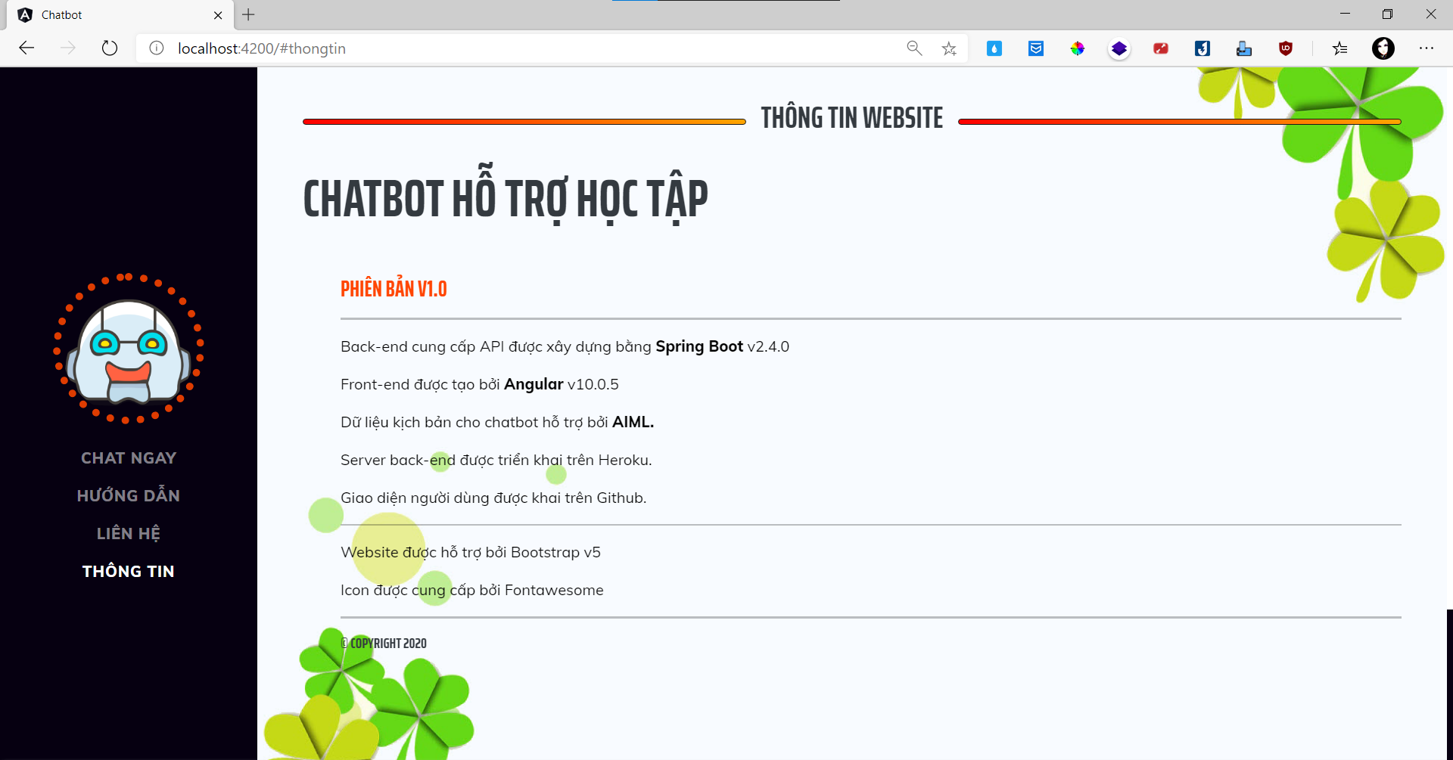

**Hình 5.7:** Giao diện thông tin

* **Giao diện responsive thông tin**

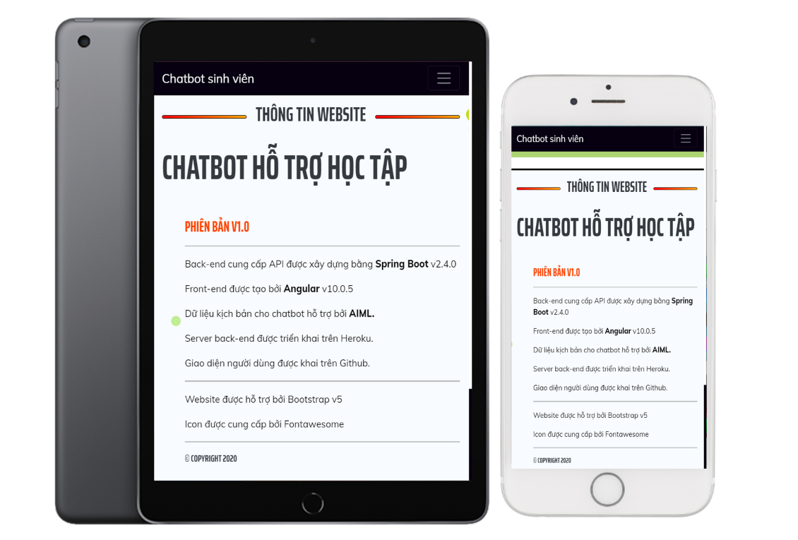

**Hình 5 8:** Giao diện responsive thông tin

# **CHƯƠNG 6: TỔNG KẾT**

* **Kết quả đạt được**

Sau nhiều tháng nghiên cứu, tìm hiểu và xây dựng, đến nay đề tài tương đối hoàn chỉnh. Tuy còn nhiều hạn chế nhưng những mục tiêu cơ bản đã hoàn thành.

**Về mặt lý thuyết:**

* Tìm hiểu về nền tảng lập trình website với các kỹ năng lập trình font end và back end.
* Nắm được kiến thức về framework Angular, Spring Boot.
* Tìm hiểu được AIML ứng dụng vào website.
* Vận dụng kiến thức ngôn ngữ lập trình (Java, TypeScript, ...) để xây dựng đề tài.

**Về mặt kỹ năng:**

* Tiếp cận, làm quen với cách làm việc đối với một dự án cụ thể.
* Kỹ năng quản lý thời gian.

**Về mặt chương trình:**

* Xây dựng được website chatbot nhằm phục vụ cho việc cung cấp thông tin cho đơn giản cho sinh viên và giảng viên.
* **Hạn chế**
* Dữ liệu cho chatbot còn ít.
* Chatbot vẫn chưa thể tự học và mở rộng theo thời gian.
* Giao điện còn sơ sài chưa tối ưu.
* **Hướng phát triển**
* Bổ sung thêm tính năng mới giúp cho website thêm phong phú.
* Chatbot tự học và mở rộng dữ liệu theo thời gian.
* Tối ưu hóa giao diện của website.
* Xây dựng ứng dụng chatbot trên nền tảng di động để tăng sự linh hoạt cho chatbot.

**TÀI LIỆU THAM KHẢO**

* **Website tham khảo**

*[1] W3School -* [*https://www.w3schools.com/*](https://www.w3schools.com/)

*[2] Chatbot -* [*https://chatbot.com/*](https://chatbot.com/)

*[3] Bootstrap -* [*https://getbootstrap.com/*](https://getbootstrap.com/)

*[4] Spring Boot -* [*https://spring.io/*](https://spring.io/)

*[5] Angular -* [*https://angular.io/*](https://angular.io/)

*[6] Java -* [*https://www.java.com/*](https://www.java.com/)

*[7] Slideshare -* [*https://www.slideshare.net/*](https://www.slideshare.net/)

*[8] Pandorabots -* [*https://home.pandorabots.com/*](https://home.pandorabots.com/)

*[9] Vaadin -* [*https://vaadin.com/*](https://vaadin.com/)

*[10] TopDev -* [*https://topdev.vn/*](https://topdev.vn/)

*[11] Viblo -* [*https://viblo.asia/*](https://viblo.asia/)